

การรายงานผลการดำเนินการ
ตามมาตรการการยกระดับคุณธรรม
และความโปร่งใสภายในหน่วยงาน
ประจำปีงบประมาณ 2568

POLICE ITA 2025
สถานีตำรวจภูธรคลองพิไกร

บทนำ

ตามที่ สำนักงานคณะกรรมการป้องกันและปราบปรามการทุจริตแห่งชาติ (ป.ป.ช.) ได้ร่วมกับสำนักงานตำรวจแห่งชาติร่วมโครงการประเมินคุณธรรมและความโปร่งใสในการดำเนินงานของหน่วยงานภาครัฐ (Integrity and Transparency Assessment: ITA) สถานีตำวจนครบาล/สถานีตำรวจภูธร ประจำปีงบประมาณ พ.ศ.2568 นั้น
สถานีตำรวจภูธรคลองพิไกร มีภารกิจในการป้องกันปราบปรามอาชญากรรม และให้บริการประชาชนในเขตพื้นที่รับผิดชอบ อีกทั้งเป็นหน่วยงานที่เข้าร่วมในการประเมินตามโครงการดังกล่าว จึงต้องมีการขับเคลื่อนกลไกในการป้องกันการรับสินบนเชิงรุกให้เป็นไปอย่างมีประสิทธิภาพ เพื่อให้บุคลากรในสถานีตำรวจได้เพิ่มระดับคุณธรรมและความโปร่งใสในการปฏิบัติงาน เกิดความตระหนักรู้ และนำกรอบการประเมินไปพัฒนาระบบงาน ออกแบบกลไกและการบริหารราชการที่ดี เสริมสร้างวัฒนธรรมองค์กรในการป้องกันการทุจริตรับสินบน และนำไปสู่การปฏิบัติ รวมถึงการปรับปรุงขั้นตอนการปฏิบัติงานให้ลดโอกาสความเสี่ยงในการรับสินบน และให้ความสำคัญต่อการเปิดเผยข้อมูลการบริหารและบริการสู่สาธารณะ

จึงมีความจำเป็นยิ่งที่จะต้องมีการพัฒนาระบบการบริหารราชการและการให้บริการประชาชนให้มีคุณธรรมและความโปร่งใสตามโครงการประเมินคุณธรรมและความโปร่งใสในการดำเนินงานของหน่วยงานภาครัฐ (Integrity and Transparency Assessment: ITA) สถานีตำวจนครบาล/สถานีตำรวจภูธร ประจำปีงบประมาณ พ.ศ.2568 ต่อไป
พ.ต.อ.
(นวพล ครามวิชิตกุล)
ผกก.สภ.คลองพิไกร

การเตรียมความพร้อมและขับเคลื่อนมาตรการการยกระดับคุณธรรมและความโปร่งใสภายในสถานีตำรวจ
สถานีตำรวจภูธรคลองพิไกร ได้มีการกำหนดแนวทางการเตรียมความพร้อมและขับเคลื่อนมาตรการการยกระดับคุณธรรมและความโปร่งในภายในสถานีตำรวจ เพื่อเป็นการรองรับการพัฒนาปรับปรุงระบบการบริหารราชการและการบริหารประชาชนตามโครงการประเมินคุณธรรมและความโปร่งใสในการดำเนินงานของหน่วยงานภาครัฐ (Integrity and Transparency Assessment: ITA) สถานีตำรวจนครบาล/สถานีตำรวจภูธร ประจำปีงบประมาณ พ.ศ.2568 ดังต่อไปนี้
- ผู้บริหารมีการประชุมชี้แจงและให้ข้อมูลเกี่ยวกับการประเมินคุณธรรมและความโปร่งใสในการดำเนินงานของหน่วยงานภาครัฐให้บุคลากรในสถานีตำรวจทราบและปฏิบัติ
- มีคำสั่งแต่งตั้งคณะทำงานขับเคลื่อนและกำกับติดตาม การประเมินคุณธรรมและความโปร่งใสในการดำเนินงานของหน่วยงานภาครัฐ (Integrity & Transparency Assessment: ITA) ของสถานีตำรวจนครบาล/สถานีตำรวจภูธร ประจำปีงบประมาณ พ.ศ. 2568 ของสถานีตำรวจ
- คณะทำงานของสถานีตำรวจมีการศึกษาและวิเคราะห์กรอบการประเมินตามโครงการฯ และพิจารณาประเด็นที่จะต้องมีการปรับปรุงและพัฒนากระบวนการหรือระบบงานอย่างเร่งด่วน
- แปลงนโยบายตามโครงการประเมินฯ มาสู่การปฏิบัติโดยมีการกำหนดเป็นมาตรการ/กิจกรรมในการเตรียมความพร้อมและขับเคลื่อนมาตรการการยกระดับคุณธรรมและความโปร่งใสภายในสถานีตำรวจให้เกิดเป็นรูปธรรม
ในการนี้ สถานีตำรวจภูธรคลองพิไกร จึงขอรายงานผลการดำเนินการเตรียมความพร้อมและขับเคลื่อนมาตรการการยกระดับคุณธรรมและความโปร่งใสภายในสถานีตำรวจ ดังนี้
- ผู้บริหารมีการประชุมชี้แจงและให้ข้อมูลเกี่ยวกับการประเมินคุณธรรมและความโปร่งใสในการดำเนินงานของหน่วยงานภาครัฐให้บุคลากรในสถานีตำรวจทราบและปฏิบัติ
สำหรับการประชุมชี้แจงและให้ข้อมูลเกี่ยวกับการประเมินคุณธรรมและความโปร่งใสในการดำเนินงานของหน่วยงานภาครัฐให้บุคลากรในสังกัดได้รับทราบนั้น มีระดับการสร้างความเข้าใจทั้งระดับกองบัญชาการ ตำรวจภูธรจังหวัด และสถานีตำรวจได้แก่
๑.๑ ระดับกองบัญชาการ
ตำรวจภูธรภาค ๖ ได้มีการประชุมชี้แจงและให้ข้อมูลเกี่ยวกับการประเมินคุณธรรมและความโปร่งใสในการดำเนินงานของหน่วยงานภาครัฐให้แก่หัวหน้าสถานีตำรวจได้รับทราบและนำไปถ่ายทอดให้บุคลากรในสถานีตำรวจได้ทราบพร้อมทั้งขับเคลื่อนตามโครงการฯ อย่างต่อเนื่องกล่าวคือ
วันที่ ๒๖ ธันวาคม ๒๕67 เวลา 09.00 น. ณ ห้องประชุมสินธุสุวรรณ ตำรวจภูธรภาค ๖ พล.ต.ต.ระวีพรรษ อมรมุนีพงศ์ รรท.ผบช.ภ.๖ เป็นประธานการประชุมบริหารประจำเดือนธันวาคม โดยได้ชี้แจงการจัดเตรียมความพร้อมขับเคลื่อนการประเมินคุณธรรมและความโปร่งใสในการดำเนินงานของหน่วยงานภาครัฐ (Integrity and Transparency Assessment: ITA) ของสถานีตำรวจ ประจำปีงบประมาณ พ.ศ. 2568 ของ ตำรวจภูธรภาค ๖
โดยมี ผบก.ในสังกัด, รอง ผบก.ภ.จว.ทุกจังหวัด และ หัวหน้าสถานีตำรวจทุกสถานี เข้าร่วมประชุม ซึ่ง พ.ต.อ.นวพล ครามวิชิตกุล ผกก.สภ.คลองพิไกร เข้าร่วมฟังบรรยายเรื่องการเตรียมความพร้อมในการขับเคลื่อนการประเมินคุณธรรมและความโปร่งใสในการดำเนินงานของหน่วยงานภาครัฐ (Integrity and Transparency Assessment: ITA) ของสถานีตำรวจ ประจำปีงบประมาณ พ.ศ. 2568 ของตำรวจภูธร ภาค ๖ ประกอบด้วย 3 ประเด็นสำคัญ ได้แก่
1)การเปิดเผยข้อมูลสาธารณะ (Open Data Integrity and Transparency Assessment: OIT)
-ให้สถานีตำรวจ ศึกษา และจัดทำประเด็นแบบตรวจการเปิดเผยข้อมูลสาธารณะ (OIT) เพื่อให้ประชาชนสามารถเข้าถึงได้ผ่านหน้าเว็บไซต์หลักของสถานีตำรวจ อย่างต่อเนื่อง
2)แบบวัดการรับรู้ของผู้มีส่วนได้ส่วนเสียภายใน (Internal Integrity and Transparency Assessment : IIT)
- ให้เจ้าหน้าที่ตำรวจ ทำความเข้าใจในข้อคำถามและสร้างความตระหนักรู้เกี่ยวกับ ประเด็น ข้อคำถามให้ผู้มีส่วนได้ส่วนเสียภายในทราบ ก่อนทำการประเมินแบบวัดการรับรู้ของผู้มีส่วนได้ส่วนเสียภายใน (IIT)
- มอบหมายให้ฝ่ายอำนวยการ ดำเนินการเผยแพร่ความรู้เพื่อพัฒนาการปฏิบัติหน้าที่และการ ให้บริการตามประเด็นการประเมิน พร้อมทั้งมีการสื่อสาร และประชาสัมพันธ์ อย่างต่อเนื่อง อื่น ๆ ในการประชุมได้มีการมอบหมายให้หัวหน้าแต่ละแผนกงาน ทำความเข้าใจ เกี่ยวกับ การประเมินแบบวัดการรับรู้ของผู้มีส่วนได้ส่วนเสียภายใน (IIT) เพื่อให้เจ้าหน้าที่ในแผนกได้ทำความเข้าใจ และสามารถ ทำแบบประเมินได้อย่างถูกต้องครบถ้วน
3) แบบวัดการรับรู้ของผู้มีส่วนได้ส่วนเสียภายนอก (External Integrity and Transparency Assessment : EIT)
- ให้สถานีตำรวจประชาสัมพันธ์เกี่ยวกับการประเมินคุณธรรมและความโปร่งใสในการ ดำเนินงานของหน่วยงานภาครัฐ (Integrity & Transparency Assessment : ITA) ของสถานีตำรวจ ให้แก่ ประชาชน ผู้มาใช้บริการประจำจุดประชาสัมพันธ์ ให้คำแนะนำและขอความร่วมมือในการทำแบบวัดการรับรู้ของผู้ มีส่วนได้ ส่วน เสียภายนอก (EIT)
- มอบให้ฝ่ายอำนวยการ ให้พัฒนาและยกระดับการให้บริการ จัดเจ้าหน้าที่ ณ จุด ประชาสัมพันธ์ เผยแพร่ ขั้นตอน คู่มือการปฏิบัติงาน
- มอบหมายให้คณะทำงานฯ เผยแพร่สื่อสารประชาสัมพันธ์ ข้อมูลผลการ ดำเนินงาน และกิจกรรม ต่าง ๆ ที่สถานีตำรวจดำเนินการร่วมกับประชาชนชน ชุมชน ในพื้นที่อย่างต่อเนื่อง และ เผยแพร่ ผ่าน Websiteและ Facebook ของสถานีตำรวจ
- มอบหมายให้คณะทำงานฯ ฝ่ายเทคโนโลยีสารสนเทศ เผยแพร่ QR Code หรือ URL ช่องทางการเข้าตอบ แบบวัด การรับรู้ของผู้มีส่วนได้ส่วนเสียภายนอก (External Integrity and Transparency Assessment: EIT) Website และ Facebook ของสถานีตำรวจ ให้แต่ละแผนกงานจัดทำป้ายประชาสัมพันธ์
QR Code หรือ URL ช่องทางการเข้า ตอบ แบบวัดการรับรู้ของผู้มีส่วนได้ส่วนเสียภายนอก (External Integrity and Transparency Assessment: EIT) Website และ Facebook ของสถานีตำรวจ
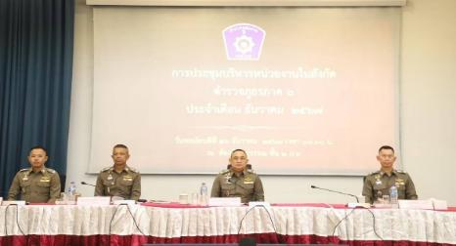
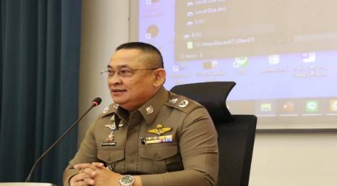
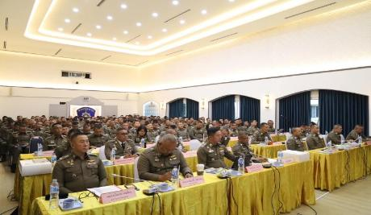
๑.๒ งานจเรตำรวจ ตำรวจภูธรภาค ๖ และระดับจังหวัด
วันนี้ (๖ ก.พ.68) เวลา 1๐.๐0 น. พล.ต.ต.ระวีพรรษ อมรมุนีพงศ์ รอง ผบช.ภ.6
เป็นประธานการประชุมขับเคลื่อนงานจเรตำรวจ ของ ภ.6 ณ ห้องประชุม ศปก.ภ.จว.นครสวรรค์ พร้อมด้วย พ.ต.อ.ศาสตรา อ่อนรัศมี รอง ผบก.อก. พ.ต.อ.มารุต วงษ์พูล ผกก.ฝอ.3 บก.อก.ภ.6
พ.ต.ต.หญิง เปรมยุดา ภู่เมือง สว.ฝอ.๓ บก.อก.ภ.๖ และคณะทำงานเตรียมความพร้อม
ในการขับเคลื่อนการประเมินคุณธรรมและความโปร่งใสในการดำเนินงานของหน่วยงานภาครัฐ (Integrity and Transparency Assessment: ITA) ของสถานีตำรวจ ประจำปีงบประมาณ
พ.ศ. 2568 ของตำรวจภูธรภาค ๖ ณ ห้องมะตูม ตำรวจภูธรภาค ๖ โดยมี รอง ผบก.จว.ในสังกัด และ หัวหน้าสถานีตำรวจทั้ง ๑๔๗ สถานี พร้อมเจ้าหน้าที่ที่เกี่ยวข้องร่วมประชุมฯ ด้วยระบบประชุมทางไกล (zoom meeting) โดยเน้นการดำเนินการ ๓ มิติ ได้แก่ ๑) การเปิดเผยข้อมูลสาธารณะ (Open Data Integrity and Transparency Assessment: OIT) 2) แบบวัดการรับรู้ของผู้มีส่วนได้ส่วนเสียภายใน (Internal Integrity and Transparency Assessment : IIT) 3) แบบวัดการรับรู้ของผู้มีส่วนได้ส่วนเสียภายนอก (External Integrity and Transparency Assessment : EIT) และจะมีการประชุมขับเคลื่อนเป็นประจำทุกสัปดาห์
โดย พ.ต.อ.นวพล ครามวิชิตกุล ผกก.สภ.คลองพิไกร พร้อมเจ้าหน้าที่คณะทำงานขับเคลื่อนฯ ของสถานี ได้เข้าร่วมรับฟังการประชุมขับเคลื่อนฯ เพื่อเตรียมความพร้อมในการดำเนินการประเมินคุณธรรมและความโปร่งใสในการดำเนินงานของหน่วยงานภาครัฐ (Integrity and Transparency Assessment: ITA) ของสถานีตำรวจ ประจำปีงบประมาณ พ.ศ. 2568 ต่อไป

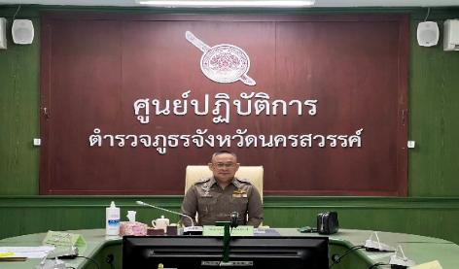

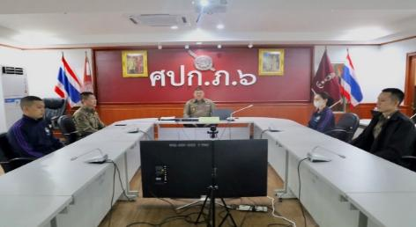
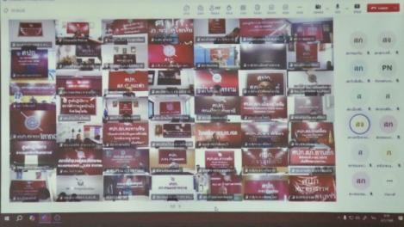

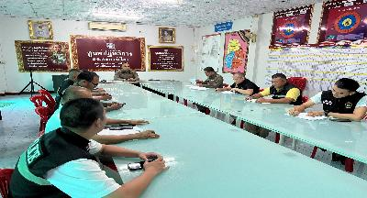

๑.๓ ระดับสถานีตำรวจ
เมื่อวันที่ ๙ มกราคม ๒๕๖๘ สถานีตำรวจภูธรคลองพิไกร ได้ดำเนินการประชุมการขับเคลื่อนการประเมินคุณธรรมและความโปร่งใสในการดำเนินงานของหน่วยงานภาครัฐ (Integrity and Transparency Assessment: ITA) ของสถานีตำรวจ ประจำปีงบประมาณ พ.ศ.๒๕๖8 โดยมี พ.ต.อ.นวพลครามวิชิตกุล ผู้กำกับการสถานีตำรวจภูธรคลองพิไกร เป็นประธานการประชุม ซึ่งการประชุมดังกล่าวมีวัตถุประสงค์ เพื่อแจ้งคำสั่งแต่งตั้งคณะกรรมการขับเคลื่อนการประเมินคุณธรรมและความโปร่งใสในการดำเนินงานของหน่วยงานภาครัฐ (Integrity and Transparency Assessment: ITA) ของสถานีตำรวจ และทำความเข้าใจกรอบการประเมินคุณธรรมและความโปร่งใสในการดำเนินงานของหน่วยงานภาครัฐ (Integrity and Transparency Assessment: ITA) ของสถานีตำรวจ ประจำปีงบประมาณพ.ศ.๒๕๖8 ประกอบด้วย ๕ ประเด็นสำคัญ ได้แก่
๑)อบรมให้ความรู้เสริมสร้างความเข้าใจให้เจ้าหน้าที่ตำรวจตระหนักถึงนโยบายการต่อต้านการรับสินบน (Anti-Bribery Policy) ให้ทุกฝ่ายนำไปปฏิบัติอย่างต่อเนื่อง
๒)ให้ความรู้แก่เจ้าหน้าที่ตำรวจในการรักษาจัดการทรัพย์สินของทางราชการให้เป็นไปตามระเบียบฯ
๓) การเปิดเผยข้อมูลสาธารณะ (Open Data Integrity and Transparency Assessment: OIT)
- ให้สถานีตำรวจ ศึกษา และจัดทำประเด็นแบบตรวจการเปิดเผยข้อมูลสาธารณะ (OIT) เพื่อให้ประชาชนสามารถเข้าถึงได้ผ่านหน้าเว็บไซต์หลักของสถานีตำรวจ อย่างต่อเนื่อง
๔) แบบวัดการรับรู้ของผู้มีส่วนได้ส่วนเสียภายใน (Internal Integrity and Transparency Assessment : IIT)
- ให้เจ้าหน้าที่ตำรวจ ทำความเข้าใจในข้อคำถามและสร้างความตระหนักรู้เกี่ยวกับ ประเด็น ข้อคำถามให้ผู้มีส่วนได้ส่วนเสียภายในทราบ ก่อนทำการประเมินแบบวัดการรับรู้ของผู้มีส่วนได้ส่วนเสียภายใน (IIT)
- มอบหมายให้ฝ่ายอำนวยการ ดำเนินการเผยแพร่ความรู้เพื่อพัฒนาการปฏิบัติหน้าที่และการ ให้บริการตามประเด็นการประเมิน พร้อมทั้งมีการสื่อสาร และประชาสัมพันธ์ อย่างต่อเนื่อง ในการประชุมได้มีการมอบหมายให้หัวหน้าแต่ละแผนกงาน ทำความเข้าใจ เกี่ยวกับ การประเมินแบบวัดการรับรู้ของผู้มีส่วนได้ส่วนเสียภายใน (IIT) เพื่อให้เจ้าหน้าที่ในแผนกได้ทำความเข้าใจ และสามารถ ทำแบบประเมินได้อย่างถูกต้องครบถ้วน
๕) แบบวัดการรับรู้ของผู้มีส่วนได้ส่วนเสียภายนอก (External Integrity and Transparency Assessment : EIT)
- ให้สถานีตำรวจประชาสัมพันธ์เกี่ยวกับการประเมินคุณธรรมและความโปร่งใสในการ ดำเนินงานของหน่วยงานภาครัฐ (Integrity & Transparency Assessment: ITA) ของสถานีตำรวจ ให้แก่ ประชาชน ผู้มาใช้บริการประจำจุดประชาสัมพันธ์ ให้คำแนะนำและขอความร่วมมือในการทำแบบวัดการรับรู้ของผู้ มีส่วนได้ ส่วน เสียภายนอก (EIT)
- มอบให้ฝ่ายอำนวยการ ให้พัฒนาและยกระดับการให้บริการ จัดเจ้าหน้าที่ ณ จุด ประชาสัมพันธ์ เผยแพร่ ขั้นตอน คู่มือการปฏิบัติงาน
- มอบหมายให้คณะทำงานฯ เผยแพร่สื่อสารประชาสัมพันธ์ ข้อมูลผลการ ดำเนินงาน และกิจกรรม ต่าง ๆ ที่สถานีตำรวจดำเนินการร่วมกับประชาชนชน ชุมชน ในพื้นที่อย่างต่อเนื่อง และ เผยแพร่ ผ่าน Website และ Facebook ของสถานีตำรวจ
- มอบหมายให้คณะทำงานฯ ฝ่ายเทคโนโลยีสารสนเทศ เผยแพร่ QR Code หรือ URL ช่องทางการเข้าตอบ แบบวัด การรับรู้ของผู้มีส่วนได้ส่วนเสียภายนอก (External Integrity and Transparency Assessment: EIT) Website และ Facebook ของสถานีตำรวจ ให้แต่ละแผนกงานจัดทำป้ายประชาสัมพันธ์ QR Code หรือ URL ช่องทางการเข้า ตอบ แบบวัดการรับรู้ของผู้มีส่วนได้ส่วนเสียภายนอก (External Integrity and Transparency Assessment: EIT) Website และ Facebook ของสถานีตำรวจ

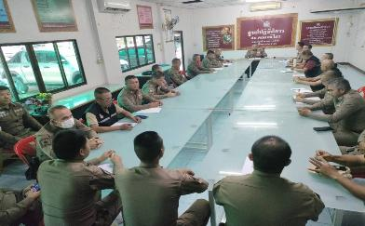

๑.๓ ระดับสถานีตำรวจ
เมื่อวันที่ ๕ มีนาคม ๒๕๖๘ สถานีตำรวจภูธรคลองพิไกร ได้ดำเนินการประชุมการขับเคลื่อนการประเมินคุณธรรมและความโปร่งใสในการดำเนินงานของหน่วยงานภาครัฐ (Integrity and Transparency Assessment: ITA) ของสถานีตำรวจ ประจำปีงบประมาณ พ.ศ.๒๕๖8 โดยมี พ.ต.อ.นวพล ครามวิชิตกุล ผู้กำกับการสถานีตำรวจภูธรคลองพิไกร เป็นประธานการประชุม ซึ่งการประชุมดังกล่าวมีวัตถุประสงค์ เพื่อแจ้งคำสั่งแต่งตั้งคณะกรรมการขับเคลื่อนการประเมินคุณธรรมและความโปร่งใสในการดำเนินงานของหน่วยงานภาครัฐ (Integrity and Transparency Assessment: ITA) ของสถานีตำรวจ และทำความเข้าใจกรอบการประเมินคุณธรรมและความโปร่งใสในการดำเนินงานของหน่วยงานภาครัฐ (Integrity and Transparency Assessment: ITA) ของสถานีตำรวจ ประจำปีงบประมาณพ.ศ.๒๕๖8 ประกอบด้วย ๕ ประเด็นสำคัญ ได้แก่
๑)อบรมให้ความรู้เสริมสร้างความเข้าใจให้เจ้าหน้าที่ตำรวจตระหนักถึงนโยบายการต่อต้านการรับสินบน (Anti-Bribery Policy) ให้ทุกฝ่ายนำไปปฏิบัติอย่างต่อเนื่อง
๒)ให้ความรู้แก่เจ้าหน้าที่ตำรวจในการรักษาจัดการทรัพย์สินของทางราชการให้เป็นไปตามระเบียบฯ
๓) การเปิดเผยข้อมูลสาธารณะ (Open Data Integrity and Transparency Assessment: OIT)
- ให้สถานีตำรวจ ศึกษา และจัดทำประเด็นแบบตรวจการเปิดเผยข้อมูลสาธารณะ (OIT) เพื่อให้ประชาชนสามารถเข้าถึงได้ผ่านหน้าเว็บไซต์หลักของสถานีตำรวจ อย่างต่อเนื่อง
๔) แบบวัดการรับรู้ของผู้มีส่วนได้ส่วนเสียภายใน (Internal Integrity and Transparency Assessment : IIT)
- ให้เจ้าหน้าที่ตำรวจ ทำความเข้าใจในข้อคำถามและสร้างความตระหนักรู้เกี่ยวกับ ประเด็น ข้อคำถามให้ผู้มีส่วนได้ส่วนเสียภายในทราบ ก่อนทำการประเมินแบบวัดการรับรู้ของผู้มีส่วนได้ส่วนเสียภายใน (IIT)
- มอบหมายให้ฝ่ายอำนวยการ ดำเนินการเผยแพร่ความรู้เพื่อพัฒนาการปฏิบัติหน้าที่และการ ให้บริการตามประเด็นการประเมิน พร้อมทั้งมีการสื่อสาร และประชาสัมพันธ์ อย่างต่อเนื่อง ในการประชุมได้มีการมอบหมายให้หัวหน้าแต่ละแผนกงาน ทำความเข้าใจ เกี่ยวกับ การประเมินแบบวัดการรับรู้ของผู้มีส่วนได้ส่วนเสียภายใน (IIT) เพื่อให้เจ้าหน้าที่ในแผนกได้ทำความเข้าใจ และสามารถ ทำแบบประเมินได้อย่างถูกต้องครบถ้วน
๕) แบบวัดการรับรู้ของผู้มีส่วนได้ส่วนเสียภายนอก (External Integrity and Transparency Assessment : EIT)
- ให้สถานีตำรวจประชาสัมพันธ์เกี่ยวกับการประเมินคุณธรรมและความโปร่งใสในการ ดำเนินงานของหน่วยงานภาครัฐ (Integrity & Transparency Assessment: ITA) ของสถานีตำรวจ ให้แก่ ประชาชน ผู้มาใช้บริการประจำจุดประชาสัมพันธ์ ให้คำแนะนำและขอความร่วมมือในการทำแบบวัดการรับรู้ของผู้ มีส่วนได้ ส่วน เสียภายนอก (EIT)
- มอบให้ฝ่ายอำนวยการ ให้พัฒนาและยกระดับการให้บริการ จัดเจ้าหน้าที่ ณ จุด ประชาสัมพันธ์ เผยแพร่ ขั้นตอน คู่มือการปฏิบัติงาน
- มอบหมายให้คณะทำงานฯ เผยแพร่สื่อสารประชาสัมพันธ์ ข้อมูลผลการ ดำเนินงาน และกิจกรรม ต่าง ๆ ที่สถานีตำรวจดำเนินการร่วมกับประชาชนชน ชุมชน ในพื้นที่อย่างต่อเนื่อง และ เผยแพร่ ผ่าน Website และ Facebook ของสถานีตำรวจ
- มอบหมายให้คณะทำงานฯ ฝ่ายเทคโนโลยีสารสนเทศ เผยแพร่ QR Code หรือ URL ช่องทางการเข้าตอบ แบบวัด การรับรู้ของผู้มีส่วนได้ส่วนเสียภายนอก (External Integrity and Transparency Assessment: EIT) Website และ Facebook ของสถานีตำรวจ ให้แต่ละแผนกงานจัดทำป้ายประชาสัมพันธ์ QR Code หรือ URL ช่องทางการเข้า ตอบ แบบวัดการรับรู้ของผู้มีส่วนได้ส่วนเสียภายนอก (External Integrity and Transparency Assessment: EIT) Website และ Facebook ของสถานีตำรวจ

- มีคำสั่งแต่งตั้งคณะทำงานขับเคลื่อนและกำกับติดตาม การประเมินคุณธรรมและความโปร่งใสในการดำเนินงานของหน่วยงานภาครัฐ (Integrity & Transparency Assessment: ITA) ของสถานีตำรวจนครบาล/สถานีตำรวจภูธร ประจำปีงบประมาณ พ.ศ. 2568 ของสถานีตำรวจ
สถานีตำรวจภูธรคลองพิไกร ได้มีคำสั่งที่ ๒๐๖/๒๕๖๗ ลงวันที่ ๒๗ ธันวาคม ๒๕๖๗ เรื่อง แต่งตั้งคณะทำงานขับเคลื่อนและกำกับติดตาม การประเมินคุณธรรมและความโปร่งใสในการดำเนินงานของหน่วยงานภาครัฐ (Integrity & Transparency Assessment: ITA) ของสถานีตำรวจนครบาล/สถานีตำรวจภูธร ประจำปีงบประมาณ พ.ศ. 2568 ของสถานีตำรวจ เพื่อเป็นการขับเคลื่อน กำกับ ดูแลการดำเนินการตามโครงการฯ ให้เป็นไปอย่างมีประสิทธิภาพ และเกิดประสิทธิผลสูงสุดดังนี้
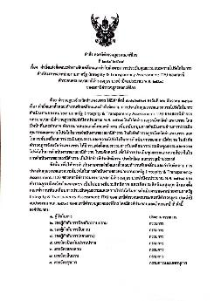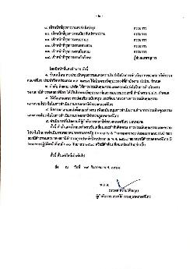

- คณะทำงานของสถานีตำรวจมีการศึกษาและวิเคราะห์กรอบการประเมินตามโครงการฯ และพิจารณาประเด็นที่จะต้องมีการปรับปรุงและพัฒนากระบวนการหรือระบบงานอย่างเร่งด่วน
เมื่อวันที่ ๒๕ กุมภาพันธ์ ๒๕๖๘ สถานีตำรวจภูธรคลองพิไกร ได้ดำเนินการประชุมการขับเคลื่อนการประเมินคุณธรรมและความโปร่งใสในการดำเนินงานของหน่วยงานภาครัฐ (Integrity and Transparency Assessment: ITA) ของสถานีตำรวจ ประจำปีงบประมาณ พ.ศ.๒๕๖๘ โดยมี พ.ต.อ.นวพล ครามวิชิตกุล ผู้กำกับการสถานีตำรวจภูธรคลองพิไกร เป็นประธานการประชุม ซึ่งการประชุมดังกล่าวมีวัตถุประสงค์เพื่อ
- เตรียมความพร้อมการรับการประเมินคุณธรรมและความโปร่งในในการดำเนินงานของหน่วยงานภาครัฐ หรือ ITA ของสถานีตำรวจ ประจำปีงบประมาณ ๒๕๖๘
- กำหนดแนวทางยกระดับคุณธรรมและความโปร่งใสในหน่วยงาน 3 ด้าน ได้แก่
๒.๑ การพัฒนายกระดับการให้บริการ One stop service เพื่อปรับปรุงพัฒนาหน่วยงานรองรับการอำนวยความสะดวกประชาชนที่มารับบริการ
๒.๒ ยกระดับการเผยแพร่ข้อมูลสาธารณะ หรือ OIT ตามแบบการประเมิน โดยระบุผู้รับผิดชอบในแต่ละสายงาน เพื่อให้เป็นไปตามเกณฑ์การประเมิน
2.3 การสื่อสารบทบาทภารกิจและผลการปฏิบัติงานของ สภ. ให้ผู้มารับบริการทราบ
๓. ศึกษาและวิเคราะห์กรอบการประเมินประเด็นที่ต้องดำเนินการและประเด็นที่ต้องปรับปรุงและพัฒนากระบวนการหรือระบบงานอย่างเร่งด่วน ในปีงบ ๒๕๖๘ และกำหนดผู้รับผิดชอบ
4.กำชับให้คณะทำงานได้ดำเนินการให้ความรู้และแนวทางการปฏิบัติให้แก่ข้าราชการตำรวจทุกสายงานให้นำนโยบายการต่อต้านการรับสินบน (Anti-Bribery Policy) และแนวทางในการรักษาจัดการทรัพย์สินของทางราชการ ของบริจาค และของกลางให้เป็นไปตามระเบียบฯ

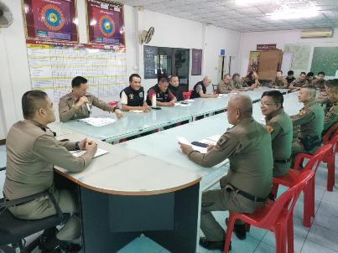

สำหรับกรอบการประเมินนั้น ได้มีการชี้แจงให้คณะทำงานทราบตามเอกสารประกอบการชี้แจงการประเมินคุณธรรมและความโปร่งใสในการดำเนินงานของหน่วยงานภาครัฐ (Integrity and Transparency Assessment: ITA) ของสถานีตำรวจ ประจำปีงบประมาณ พ.ศ.๒๕๖8 เพื่อกำหนดกรอบในการเตรียมความพร้อมรองรับการประเมินในทุกมิติทั้งแบบวัดการรับรู้ของผู้มีส่วนได้เสียภายใน (IIT) , แบบวัดการรับรู้ผู้มีส่วนได้เสียภายนอก (EIT) และแบบตรวจการเปิดเผยข้อมูลสาธารณะ (OIT) ให้เกิดความพร้อมสูงสุด และนำไปสู่การแปลงไปเป็นกิจกรรมต่าง ๆ ในการส่งเสริมคุณธรรมและความโปร่งใส พร้อมทั้งยกระดับการพัฒนาระบบราชการและให้บริการแก่ประชาชนให้เกิดประโยชน์สูงสุดต่อสาธารณะ ปรากฏตามข้อมูลดังนี้
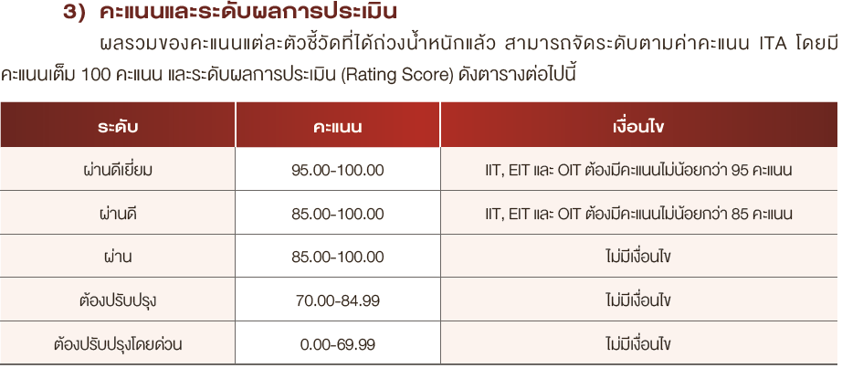

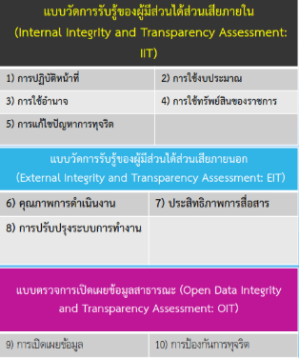

- แปลงนโยบายตามโครงการประเมินฯ มาสู่การปฏิบัติโดยมีการกำหนดเป็นมาตรการ/กิจกรรมในการเตรียมความพร้อมและขับเคลื่อนมาตรการการยกระดับคุณธรรมและความโปร่งใสภายในสถานีตำรวจให้เกิดเป็นรูปธรรม
เมื่อวันที่ ๙ มกราคม ๒๕๖๘ พ.ต.อ.นวพล ครามวิชิตกุล ผกก.สภ.คลองพิไกร ได้มีการประชุมหัวหน้างานทุกสายงาน ทั้ง ๕ สายงาน เพื่อเป็นการกำหนดกรอบการประเมินตามโครงการฯ และแปลงนโยบายดังกล่าวมาสู่การปฏิบัติเป็นการกำหนดมาตรการกิจกรรมในการเตรียมความพร้อมและขับเคลื่อนการยกระดับคุณธรรมและความโปร่งใสภายในสถานีตำรวจให้เกิดเป็นรูปธรรมในที่สุด
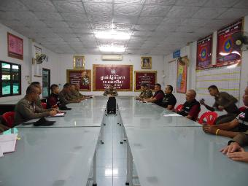

ปฏิทินกิจกรรม การปฏิบัติหน้าที่ (ตัวชี้วัดที่ 1)
๑. วิธีการดำเนินการ
๑.๑ การจัดทำหรือนำคู่มือปฏิบัติงานของสำนักงานตำรวจแห่งชาติมาเผยแพร่ให้เจ้าหน้าที่ตำรวจได้ศึกษาแนวทางในการปฏิบัติงาน
๑.๒ มีการฝึกอบรมให้แก่เจ้าหน้าที่ตำรวจตามคู่มือปฏิบัติงาน
๑.๓ มีการให้ความรู้อบรมเจ้าหน้าที่ตำรวจในสังกัดด้านการส่งเสริมคุณธรรมและความโปร่งใสในการปฏิบัติงานในแต่ละสายงาน
๒. ระยะเวลาดำเนินการ
ปีงบประมาณ 2568
๓. ผู้รับผิดชอบ
๓.1 หัวหน้างานทุกสายงานจัดทำข้อมูล เสนอหัวหน้าสถานีตำรวจพิจารณาอนุมัติสั่งการ
๓.2 งานอำนวยการรวบรวมรายงานและสรุปผล พร้อมทั้งจัดทำประกาศหรือคำสั่งของสถานีตำรวจที่เกี่ยวข้องในแต่ละหัวข้อ
๓.3 หัวหน้าสถานีตำรวจควบคุม กำกับ ประเมิน และ ติดตามผลการดำเนินการในภาพรวมของแต่ละสายงาน
๔. การติดตามและประเมินผล
- ให้หัวหน้างานอำนวยการรวบรวมข้อมูลจากฝ่ายต่างๆ แล้วรายงานความคืบหน้าต่อหัวหน้าสถานีตำรวจเป็นประจำ ทุกไตรมาส (3 เดือน)
ในการนี้จะได้มีการนำเสนอผลการปฏิบัติงานจำแนกตามตัวชี้วัดที่ได้กำหนดกรอบการประเมินไว้ดังต่อไปนี้

ตัวชี้วัดที่ 1 การปฏิบัติหน้าที่
- การจัดทำหรือนำคู่มือปฏิบัติงานของสำนักงานตำรวจแห่งชาติมาเผยแพร่ให้เจ้าหน้าที่ตำรวจได้ศึกษาแนวทางในการปฏิบัติงาน
มีการนำคู่มือปฏิบัติงานของแต่ละสายงานที่ทางสำนักงานตำรวจแห่งชาติได้จัดทำขึ้นมาเผยแพร่ผ่านช่องทางเว็บไซต์ Website ของสถานีตำรวจ เพื่อเป็นข้อมูลให้แก่ข้าราชการตำรวจในสถานีตำรวจได้เข้าถึงข้อมูลและนำไปศึกษาพัฒนาปรับปรุงให้การปฏิบัติงานเป็นไปตามมาตรฐานการปฏิบัติงานให้เกิดความถูกต้องและโปร่งใสในการปฏิบัติงานและบริการประชาชนในพื้นที่ ปรากฏดังนี้
๑.๑ งานอำนวยการ
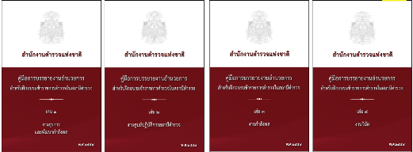
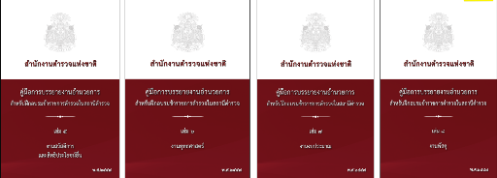
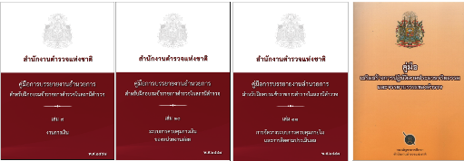
๑.๒. งานป้องกันปราบปราม
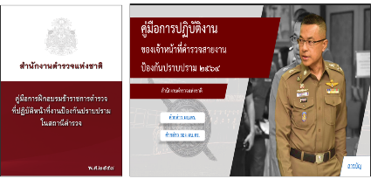
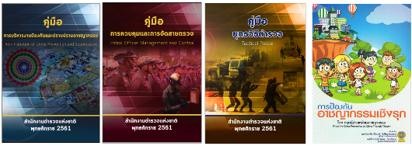
๑.๓.งานจราจร
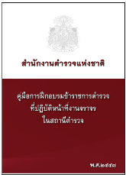

๑.๔.งานสอบสวน
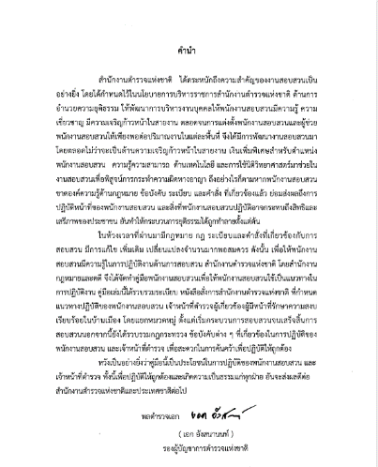

๒ มีการฝึกอบรมให้แก่เจ้าหน้าที่ตำรวจตามคู่มือปฏิบัติงาน
๒.๑ งานอำนวยการ
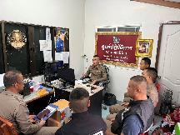

เมื่อวันที่ ๕ มีนาคม ๒๕๖๘ พ.ต.อ.นวพล ครามวิชิตกุล ผกก.สภ.คลองพิไกร ได้มอบหมายให้ พ.ต.ต.ฉัตรชัย จันทร์ชารี สว.อก. ได้ประชุมชี้แจงเจ้าหน้าที่ฝ่ายอำนวยการ เพื่อรับทราบแนวทางการปฏิบัติตามคู่มือการปฏิบัติงานด้านฝ่ายอำนวยการของสำนักงานตำรวจแห่งชาติในด้านต่าง ๆ อันเป็นการส่งเสริมและพัฒนาให้เจ้าหน้าที่ตำรวจได้สามารถปฏิบัติงานได้ตามแนวทางการปฏิบัติดังกล่าว พร้อมทั้งมีการเสริมสร้างแนวคิดการช่วยเหลือและบริการประชาชน (Service Mind) ให้แก่เจ้าหน้าที่ตำรวจเพื่ออำนวยความสะดวกในการให้บริการแก่ประชาชน เน้นมิให้มีการไม่เรียกรับสินบนจากการปฏิบัติงาน

๒.๒ งานป้องกันปราบปราม
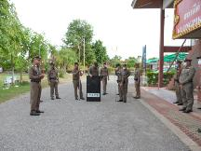

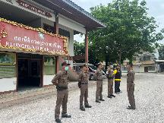

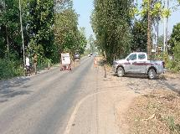
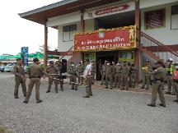

เมื่อวันที่ ๑๑ มีนาคม ๒๕๖๘ พ.ต.อ.นวพล ครามวิชิตกุล ผกก.สภ.คลองพิไกร ได้มอบหมายให้ พ.ต.ท.ภารดร กลัดนุ่ม รอง ผกก.ป.สภ.คลองพิไกร พร้อมด้วย พ.ต.ท.ศุภสิทธิ์ ตรีสัมมาเลิศ สวป.สภ.คลองพิไกร ได้ประชุมชี้แจงเจ้าหน้าที่ฝ่ายป้องกันปราบปราม เพื่อรับทราบแนวทางการปฏิบัติตามคู่มือการปฏิบัติงานด้านฝ่ายป้องกันปราบปรามของสำนักงานตำรวจแห่งชาติ อันเป็นการส่งเสริมและพัฒนาให้เจ้าหน้าที่ตำรวจได้สามารถปฏิบัติงานได้ตามแนวทางการปฏิบัติดังกล่าว พร้อมทั้งมีการฝึกยุทธวิธีตำรวจเพื่อเพิ่มประสิทธิภาพในการเข้าระงับเหตุ และเพิ่มความปลอดภัยให้แก่เจ้าหน้าที่ผู้เผชิญเหตุ บังคับใช้กฎหมายอย่างเท่าเทียมไม่เลือกปฏิบัติ เน้นมิให้มีการไม่เรียกรับสินบนจากการปฏิบัติงาน เพิ่มทัศนคติด้านการทำงานเชิงบวก อำนวยความสะดวกการให้บริการแก่ประชาชน

๒.๓ งานจราจร
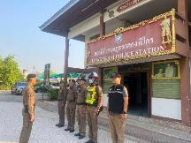

เมื่อวันที่ ๗ มีนาคม ๒๕๗๘ พ.ต.อ.นวพล ครามวิชิตกุล ผกก.สภ.คลองพิไกร ได้มอบหมายให้ พ.ต.ท.ศุภสิทธิ์ ตรีสัมมาเลิศ สวป.สภ.คลองพิไกร ได้ประชุมชี้แจงเจ้าหน้าที่ฝ่ายจราจร เพื่อรับทราบแนวทางการปฏิบัติตามคู่มือการปฏิบัติงานด้านฝ่ายจราจรของสำนักงานตำรวจแห่งชาติ อันเป็นการส่งเสริมและพัฒนาให้เจ้าหน้าที่ตำรวจได้สามารถปฏิบัติงานได้ตามแนวทางการปฏิบัติดังกล่าว บังคับใช้กฎหมายอย่างเท่าเทียมไม่เลือกปฏิบัติ เน้นมิให้มีการไม่เรียกรับสินบนจากการปฏิบัติงาน พร้อมทั้งมีเสริมสร้างแนวคิดการช่วยเหลือและบริการประชาชน (Service Mind) ให้แก่เจ้าหน้าที่ตำรวจจราจรเพื่ออำนวยความสะดวกในการให้บริการ

๒.๔ งานสอบสวน

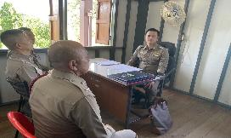

เมื่อวันที่ ๑๑ มีนาคม ๒๕๖๘ พ.ต.อ.นวพล ครามวิชิตกุล ผกก.สภ.คลองพิไกร ได้มอบหมายให้ พ.ต.ท.สิบศักดิ์ แสนเตปิน รอง ผกก.(สอบสวน)สภ.คลองพิไกร ได้ประชุมชี้แจงเจ้าหน้าที่ฝ่ายสอบสวน เพื่อรับทราบแนวทางการปฏิบัติตามคู่มือการปฏิบัติงานด้านฝ่ายป้องกันปราบปรามของสำนักงานตำรวจแห่งชาติ อันเป็นการส่งเสริมและพัฒนาให้เจ้าหน้าที่ตำรวจได้สามารถปฏิบัติงานได้ตามแนวทางการปฏิบัติดังกล่าว พร้อมทั้งเสริมสร้างแนวคิดการช่วยเหลือและบริการประชาชน (Service Mind) ให้แก่เจ้าหน้าที่ตำรวจ เพื่อส่งเสริมงานบริการ ณ จุดบริการ One Stop Service ของสถานีตำรวจ เน้นมิให้มีการไม่เรียกรับสินบนจากการปฏิบัติงาน บังคับใช้กฎหมายอย่างเท่าเทียมไม่เลือกปฏิบัติ กำชับพนักงานสอบสวนเกี่ยวกับการรับแจ้งความร้องทุกข์ ปฏิบัติต่อผู้ต้องหาอย่างเหมาะสม สอบสวนดำเนินคดีด้วยความเป็นธรรม เป็นไปตามขั้นตอนของกฎหมาย
๒.๕ งานสืบสวน
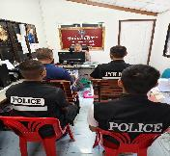

เมื่อวันที่ ๕ มีนาคม ๒๕๖๘ พ.ต.อ.นวพล ครามวิชิตกุล ผกก.สภ.คลองพิไกร ได้มอบหมายให้ พ.ต.ท.สุเกษม เสี่ยงวงค์ รอง ผกก.สส.สภ.คลองพิไกร ได้ประชุมชี้แจงเจ้าหน้าที่ฝ่ายสืบสวน เพื่อรับทราบแนวทางการปฏิบัติตามคู่มือการปฏิบัติงานด้านฝ่ายสืบสวนของสำนักงานตำรวจแห่งชาติ อันเป็นการส่งเสริมและพัฒนาให้เจ้าหน้าที่ตำรวจได้สามารถปฏิบัติงานได้ตามแนวทางการปฏิบัติดังกล่าว พร้อมทั้งเสริมสร้างแนวคิดการป้องกันอาชญากรรมเชิงรุกในหน้างานของฝ่ายสืบสวนให้แก่เจ้าหน้าที่ตำรวจ เน้นมิให้มีการไม่เรียกรับสินบนจากการปฏิบัติงาน บังคับใช้กฎหมายอย่างเท่าเทียมไม่เลือกปฏิบัติ กำชับการปฏิบัติต่อผู้ต้องหาอย่างเหมาะสม เป็นธรรม เป็นไปตามขั้นตอนของกฎหมาย

๓ มีการให้ความรู้อบรมเจ้าหน้าที่ตำรวจในสังกัดด้านการส่งเสริมคุณธรรมและความโปร่งใสในการปฏิบัติงานในแต่ละสายงาน
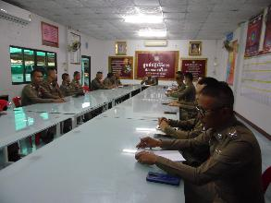

เมื่อวันที่ ๕ มีนาคม ๒๕๖8 พ.ต.อ.นวพล ครามวิชิตกุล ผกก.สภ.คลองพิไกร พร้อมด้วยคณะผู้บริหารสถานีตำรวจ ได้มีการประชุมบริหารของสถานีตำรวจ เพื่อให้ข้าราชการตำรวจได้ทราบและถือปฏิบัติตามข้อราชการที่ต้องดำเนินการในทุกสายงาน รวมถึงให้ข้าราชการตำรวจได้ทราบถึงการประเมินคุณธรรมและความโปร่งใสในการดำเนินงานของหน่วยงานภาครัฐ การดำเนินการให้เกิดความโปร่งใส (ITA) ของสถานีตำรวจ มุ่งเน้นให้เกิดความโปร่งใสในการดำเนินงาน และเพิ่มพูนให้ข้าราชการตำรวจมีคุณธรรม ตามประมวลจริยธรรมข้าราชการตำรวจ อันเป็นการป้องกันความเสี่ยงต่อการรับสินบน และดำเนินตามนโยบายต่อต้านการรับสินบน (Anti-Bribery Policy) ได้ประชุมกำชับการปฏิบัติของเจ้าหน้าที่ของงานอำนวยการในแต่ละฝ่าย โดยได้ดำเนินการประชุมการขับเคลื่อนการประเมินคุณธรรมและความโปร่งใสในการดำเนินงานของหน่วยงานภาครัฐ (Integrity and Transparency Assessment: ITA) ของสถานีตำรวจ ประจำปีงบประมาณ พ.ศ.๒๕๖๘ โดยมี พ.ต.อ.นวพล ครามวิชิตกุล ผู้กำกับการสถานีตำรวจภูธรคลองพิไกร เป็นประธานการประชุม ซึ่งการประชุมดังกล่าวมีวัตถุประสงค์เพื่อ
๑.เตรียมความพร้อมการรับการประเมินคุณธรรมและความโปร่งในในการดำเนินงานของหน่วยงานภาครัฐ หรือ ITA ของสถานีตำรวจ ประจำปีงบประมาณ ๒๕๖๘
๒.กำหนดแนวทางยกระดับคุณธรรมและความโปร่งใสในหน่วยงาน 3 ด้าน ได้แก่
๒.๑ การพัฒนายกระดับการให้บริการ One stop service เพื่อปรับปรุงพัฒนาหน่วยงานรองรับการอำนวยความสะดวกประชาชนที่มารับบริการ
๒.๒ ยกระดับการเผยแพร่ข้อมูลสาธารณะ หรือ OIT ตามแบบการประเมิน โดยระบุผู้รับผิดชอบในแต่ละสายงาน เพื่อให้เป็นไปตามเกณฑ์การประเมิน
2.3 การสื่อสารบทบาทภารกิจและผลการปฏิบัติงานของ สภ. ให้ผู้มารับบริการทราบ
๓.ศึกษาและวิเคราะห์กรอบการประเมินประเด็นที่ต้องดำเนินการและประเด็นที่ต้องปรับปรุงและพัฒนา ในปีงบ ๒๕๖๘ และกำหนดผู้รับผิดชอบ
๔.กำชับให้คณะทำงานได้ดำเนินการให้ความรู้และแนวทางการปฏิบัติให้แก่ข้าราชการตำรวจทุกสายงานให้นำนโยบายการต่อต้านการรับสินบน (Anti-Bribery Policy) และแนวทางในการรักษาจัดการทรัพย์สินของทางราชการ ของบริจาค และของกลางให้เป็นไปตามระเบียบฯ

ปฏิทินกิจกรรม การใช้งบประมาณ (ตัวชี้วัดที่ 2)

๑. วิธีการดำเนินการ
- การจัดทำแผนการใช้จ่ายงบประมาณประจำปี
- กำหนดมาตรการควบคุมการเบิก-จ่ายเงิน
- กำหนดมาตรการควบคุมกระบวนการ จัดซื้อ จัดจ้าง
- การเปิดโอกาสให้บุคลากรภายในมีส่วนร่วมในการตรวจสอบการใช้จ่ายงบประมาณ
๒. ระยะเวลาดำเนินการ
-ปีงบประมาณ 2568
๓. ผู้รับผิดชอบ
1. หัวหน้าสถานีตำรวจ
2. สารวัตรอำนวยการ
3. เจ้าหน้าที่การเงินและพัสดุ
๔. การกำกับ/ติดตามผล
- ให้สารวัตรอำนวยการ รวบรวมข้อมูลจากฝ่ายต่างๆ แล้วรายงานความคืบหน้าต่อหัวหน้าสถานีตำรวจเป็นประจำทุกไตรมาส (3 เดือน)

ตัวชี้วัดที่ ๒ การใช้งบประมาณ
การใช้งบประมาณเป็นตัวชี้วัดที่มีวัตถุประสงค์เพื่อประเมินการรับรู้ของเจ้าหน้าที่ตำรวจในสถานีตำรวจต่อการปฏิบัติงานของเจ้าหน้าที่ตำรวจอื่นในหน่วยงานของตน ในประเด็นที่เกี่ยวข้องกับการใช้จ่ายงบประมาณอย่างโปร่งใสตรวจสอบได้ ดังต่อไปนี้

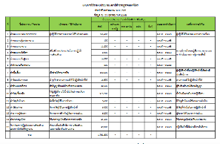

ภาพแสดงแผนการใช้จ่ายงบประมาณของสถานีตำรวจภูธรคลองพิไกร ประจำปีงบประมาณ ๒๕๖8

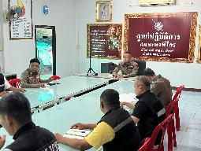

เมื่อวันที่ ๑๔ มีนาคม ๒๕๖8 พ.ต.อ.นวพล ครามวิชิตกุล ผกก.สภ.คลองพิไกร พร้อมด้วย พ.ต.ต.ฉัตรชัย จันทร์ชารี สว.อก.สภ.คลองพิไกร ได้ประชุมกำชับการปฏิบัติของเจ้าหน้าที่งานอำนวยการในการเบิกจ่ายเงินงบประมาณด้วยเอกสารที่ถูกต้อง และเป็นไปตามระเบียบอย่างเคร่งครัด มีการอบรมกําชับการปฏิบัติหน้าที่ของเจ้าหน้าที่การเงิน และเจ้าหน้าที่พัสดุ ที่เกี่ยวข้องกับการเบิกจ่ายเงินสวัสดิการการเบิกจ่ายเงินงบประมาณ และเงินนอก งบประมาณ รวมถึงการขออนุญาตต่ออายุใบสําคัญประจําตัวคนต่างด้าวฯ การจัดซื้อจัดจ้าง และการเบิกจ่ายพัสดุ ดำเนินการด้วยความสุจริต ไม่ให้มีการหาช่องทางในการแสวงหาผลประโยชน์แก่ตนเอง หรือเอื้อประโยชน์ต่อพวกพ้อง พร้อมเน้นย้ำดังนี้
- การเบิกจ่ายเงินงบประมาณด้วยเอกสารที่ถูกต้อง และเป็นไปตามระเบียบอย่างเคร่งครัด
- มีการอบรมกําชับการปฏิบัติหน้าที่ของเจ้าหน้าที่การเงิน และเจ้าหน้าที่พัสดุ ที่เกี่ยวข้องกับการเบิกจ่ายเงินสวัสดิการการเบิกจ่ายเงินงบประมาณ และเงินนอก งบประมาณ
- การขออนุญาตต่ออายุใบสําคัญประจําตัวคนต่างด้าวฯ
- การจัดซื้อจัดจ้าง และการเบิกจ่ายพัสดุ ดำเนินการด้วยความสุจริต ไม่ให้มีการหาช่องทางในการแสวงหาผลประโยชน์แก่ตนเอง หรือเอื้อประโยชน์ต่อพวกพ้อง
- การพิจารณาเลื่อนขั้นเงินเดือน ความดีความชอบ ให้ยึดหลักคุณธรรม ผลการปฏิบัติงาน ความประพฤติ และอื่น ๆ ของผู้ถูกประเมิน
- การตรวจสอบเรื่องร้องเรียน ต้องมีการตรวจสอบข้อเท็จจริงด้วยความโปร่งใส ยุติธรรม เป็นไปตามระเบียบอย่างเคร่งครัด
- เน้นย้ำในการอบรมเสริมสร้างคุณธรรมและความโปร่งใสในการปฏิบัติงานในแต่ละสายงานอย่างสม่ำเสมอ

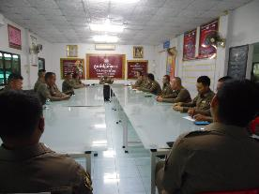

เมื่อวันที่ ๑๑ มีนาคม ๒๕๖8 พ.ต.อ.นวพล ครามวิชิตกุล ผกก.สภ.คลองพิไกร พร้อม พ.ต.ต.ฉัตรชัย จันทร์ชารี สว.อก.สภ.คลองพิไกร ได้มีการนำข้อมูลการใช้จ่ายเงินงบประมาณมาชี้แจงในที่ประชุมบริหารสถานีตำรวจ วัตถุประสงค์เพื่อให้ข้าราชการตำรวจในสถานีตำรวจได้รับทราบการใช้จ่ายเงินงบประมาณเป็นไปอย่างถูกต้อง โปร่งใส ตรวจสอบได้ พร้อมทั้งได้มีการชี้แจงการเบิกจ่ายให้เป็นไปตามระเบียบที่ถูกต้อง เช่น เบี้ยเลี้ยง ค่าทำงานล่วงเวลา ค่าเดินทาง ค่าใช้จ่ายกองทุนเพื่อการสืบสวนสอบสวน การป้องกันและปราบปรามการกระทำความผิดทางอาญา เป็นต้น พร้อมนี้ได้กำชับให้แนบเอกสารประกอบการเบิกจ่ายให้ถูกต้องตามระเบียบอย่างเคร่งครัด
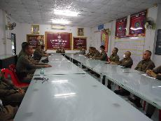

เมื่อวันที่ ๑๑ มีนาคม ๒๕๖8 พ.ต.ต.ฉัตรชัย จันทร์ชารี สว.อก.สภ.คลองพิไกร ได้มีการนำข้อมูลการใช้จ่ายเงินงบประมาณมาชี้แจงในที่ประชุมบริหารสถานีตำรวจ เพื่อให้ข้าราชการตำรวจในสถานีตำรวจได้รับทราบการใช้จ่ายเงินงบประมาณเป็นไปอย่างถูกต้อง รวมถึงชี้แจงแนวทางการเบิกจ่ายงบประมาณ การเบิกจ่าย ยืมใช้ เก็บรักษา รับและแจกจ่ายพัสดุ ครุภัณฑ์ของทางราชการและของบริจาคให้ถูกต้องตามระเบียบ รวมถึงแนวทางการตรวจสอบข้อเท็จจริงในเรื่องร้องเรียนต่าง ๆ ให้เป็นไปด้วยความโปร่งใส รวดเร็ว ยุติธรรม และอบรมเสริมสร้างคุณธรรมและความโปร่งใสในการปฏิบัติงานให้แก่ข้าราชการตำรวจได้รับทราบ
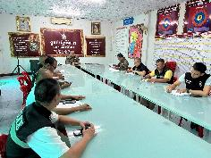

เมื่อวันที่ ๑๔ มีนาคม ๒๕๖8 พ.ต.ต.ฉัตรชัย จันทร์ชารี สว.อก.สภ.คลองพิไกร ได้มีการนำข้อมูลการใช้จ่ายเงินงบประมาณมาชี้แจงในที่ประชุมฝ่ายอำนวยการ เพื่อให้ข้าราชการตำรวจในสถานีตำรวจได้รับทราบการใช้จ่ายเงินงบประมาณเป็นไปอย่างถูกต้อง รวมถึงชี้แจงแนวทางการเบิกจ่ายงบประมาณ การเบิกจ่าย ยืมใช้ เก็บรักษา รับและแจกจ่ายพัสดุ ครุภัณฑ์ของทางราชการและของบริจาคให้ถูกต้องตามระเบียบ รวมถึงแนวทางการตรวจสอบข้อเท็จจริงในเรื่องร้องเรียนต่าง ๆ ให้เป็นไปด้วยความโปร่งใส รวดเร็ว ยุติธรรม และอบรมเสริมสร้างคุณธรรมและความโปร่งใสในการปฏิบัติงานให้แก่ข้าราชการตำรวจได้รับทราบ

การกำหนดมาตรการควบคุมการจัดซื้อจัดจ้าง และการตรวจรับพัสดุ
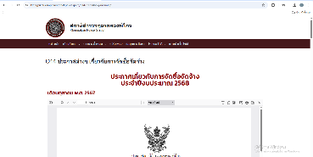

สถานีตำรวจมีการเผยแพร่ประกาศต่างๆ เกี่ยวกับการจัดซื้อจัดจ้างผ่านทาง Website ของสถานีตำรวจ

ปฏิทินกิจกรรม การใช้อำนาจ (ตัวชี้วัดที่ 3)
๑. วิธีการดำเนินการ
- วางกรอบนโยบาย การประเมินผลการปฏิบัติงานอย่างเป็นธรรม เช่น การพิจารณาเลื่อนขั้น เลื่อนเงินเดือน เป็นต้น
- สร้างช่องทางร้องเรียน และมาตรการต่าง ๆ กรณีผู้บังคับบัญชาการใช้อำนาจสั่งการให้แก่ผู้ใต้บังคับบัญชาทำในธุระส่วนตัวของผู้บังคับบัญชา หรือทำในสิ่งที่ไม่ถูกต้อง
- การมอบหมายการปฏิบัติหน้าที่อย่างเป็นธรรม
๒. ระยะเวลาดำเนินการ
ปีงบประมาณ 2568
๓. ผู้รับผิดชอบ
1. ผกก.สภ.
๒. หัวหน้าสายงานทุกสายงาน
๔. การกำกับ/ติดตามผล
- ให้สารวัตรอำนวยการ รวบรวม ข้อมูลจากฝ่ายต่างๆ รายงานความคืบหน้าต่อหัวหน้าสถานีตำรวจ ทุกไตรมาส ( 3 เดือน )

ตัวชี้วัดที่ 3 การใช้อำนาจ
การใช้อำนาจเป็นตัวชี้วัดที่มีวัตถุประสงค์เพื่อประเมินการรับรู้ของเจ้าหน้าที่ตำรวจในสถานีต่อการปฏิบัติงานของเจ้าหน้าที่ตำรวจอื่นในสถานีของตนเอง ในประเด็นที่เกี่ยวข้องกับการใช้อำนาจและตำแหน่งหน้าที่เพื่อแสวงหาผลประโยชน์ การมอบอำนาจการปฏิบัติหน้าที่อย่างไม่เป็นธรรม รวมถึงการประเมินผลการปฏิบัติการอย่างไม่เป็นธรรม มีรายละเอียดดังนี้

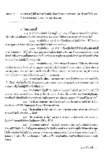
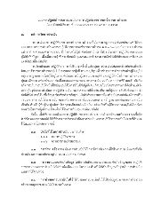

แนวทางในการเลื่อนเงินเดือนข้าราชการตำรวจ
แนวทางปฏิบัติสําหรับการประเมินผลการปฏิบัติราชการของข้าราชการตํารวจ


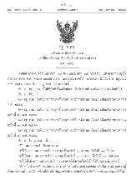

หลักเกณฑ์การพัฒนากำลังพลตามยุทธศาสตร์สำนักงานตำรวจแห่งชาติ 20 ปี
กฎ ก.ตร.ว่าด้วยการกำหนดหลักเกณฑ์และวิธีการเลื่อนเงินเดือนข้าราชการตำรวจ

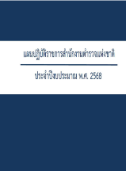


แผนปฏิบัติราชการสำนักงานตำรวจแห่งชาติ ปี68
แผนปฏิบัติราชการสำนักงานตำรวจแห่งชาติ ราย 5 ปี 66-70

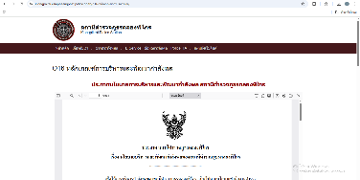

สถานีตำรวจภูธรคลองพิไกร ได้มีประกาศหลักเกณฑ์การบริหารกำลังพล และพัฒนากำลังพล เพื่อเป็นแนวทางในการบริหารและพัฒนากำลังพลของสถานีตำรวจ พร้อมทั้งมีการเผยแพร่หลักเกณฑ์ทางด้านกำลังพลเพื่อให้การบริหารและพัฒนากำลังพลของสถานีตำรวจมีความสอดคล้องกับการพัฒนากำลังพลของสำนักงานตำรวจแห่งชาติ
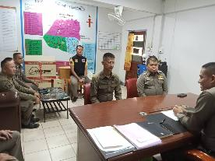

เมื่อวันที่ ๗ มี.ค.68 พ.ต.อ.นวพล ครามวิชิตกุล ผกก.สภ.คลองพิไกร พร้อมด้วยคณะกรรมการพิจารณาเลื่อนขั้นเลื่อนเงินเดือน ของ สภ.คลองพิไกร ร่วมกันพิจารณาการเลื่อนขั้นเลื่อนเงินเดือนของข้าราชการตำรวจ สภ.คลองพิไกร ครั้งที่ 1/68 โดยให้มีการเสนอการพิจารณาเลื่อนขั้นเงินเดือน ความดีความชอบ ให้ยึดหลักคุณธรรม ผลการปฏิบัติงาน ความประพฤติ และอื่น ๆ ของผู้ถูกประเมิน

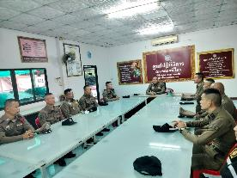

เมื่อวันที่ ๑๑ มี.ค.68 พ.ต.อ.นวพล ครามวิชิตกุล ผกก.สภ.คลองพิไกร พร้อมด้วยผู้บริหารสถานีตำรวจ ได้มีการประชุมและชี้แจงให้ข้าราชการตำรวจในสถานีตำรวจได้ทราบ และกำชับการมอบหมายหน้าที่อย่างเป็นธรรม มิให้มีการใช้อำนาจหรือตำแหน่งในการแสวงหาประโยชน์ รวมถึงแนวทางการบริหารและพัฒนากำลังพลให้สอดคล้องกับแนวทางทางของสำนักงานตำรวจแห่งชาติ
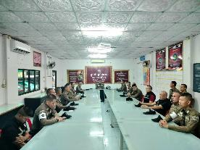
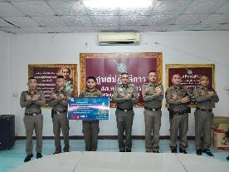

เมื่อวันที่ ๑๑ มี.ค.68 พ.ต.อ.นวพล ครามวิชิตกุล ผกก.สภ.คลองพิไกร ได้มีการประชุมและชี้แจงให้ข้าราชการตำรวจในสถานีตำรวจได้ทราบ และกำชับการมอบหมายหน้าที่อย่างเป็นธรรม มิให้มีการใช้อำนาจหรือตำแหน่งในการแสวงหาประโยชน์การส่งเสริมคุณธรรมและความโปร่งใส รวมถึงแนวทางการบริหารและพัฒนากำลังพลให้สอดคล้องกับแนวทางทางของสำนักงานตำรวจแห่งชาติ
ปฏิทินกิจกรรม การใช้ทรัพย์สินของราชการ(ตัวชี้วัดที่ 4)
๑. วิธีการดำเนินการ
- มีแนวทางการเก็บรักษา ตรวจนับทรัพย์สินราชการและของบริจาค รถยนต์ จักรยานยนต์ ยุทธภัณฑ์ เป็นต้น
- กำหนดแนวทางการเบิกจ่าย ยืม ทรัพย์สินราชการไปใช้ในการปฏิบัติหน้าที่
- กำหนดแผนบำรุงรักษาทรัพย์สินราชการ
๒. ระยะเวลาดำเนินการ
ปีงบประมาณ 2568
๓. ผู้รับผิดชอบ
1. หัวหน้าสถานีตำรวจ
2. หัวหน้างานอำนวยการ
3. เจ้าหน้าที่การเงินและ พัสดุ
๔. การกำกับ/ติดตามผล
- ให้หัวหน้างานอำนวยการ รวบรวมข้อมูลจากฝ่ายต่างๆ รายงานความคืบหน้าต่อหัวหน้าสถานีตำรวจ ทุกไตรมาส ( 3 เดือน )
ตัวชี้วัดที่ 4 การใช้ทรัพย์สินของราชการ
การใช้ทรัพย์สินของทางราชการ เป็นตัวชี้วัดที่มีวัตถุประสงค์เพื่อประเมินการรรับรู้ของเจ้าหน้าที่ตำรวจภายในสถานีตำรวจต่อการปฏิบัติงานของเจ้าหน้าที่ตำรวจอื่นในสถานีของตนเอง ในประเด็นเกี่ยวกับการใช้ทรัพย์สินของทางราชการ ดังนี้
1.การจัดการทรัพย์สินของทางราชการและของบริจาค
1. ประกาศของสถานี
2. มีแนวทางการปฏิบัติการจัดการทรัพย์สินทางราชการและของบริจาค
๓. แนวทางการควบคุม กำกับ ดูแล รักษา ตรวจนับ โดยเฉพาะที่เสี่ยงต่อการนำไปใช้โดยมิชอบ
๔.ข้อสั่งการเรื่องการจัดการอาวุธยุทธภัณฑ์ของทางราชการ

1.แนวทางการจัดการทรัพย์สินของทางราชการ และของบริจาค
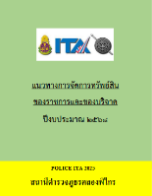
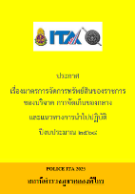
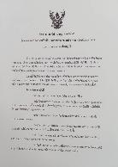
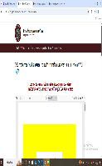

สถานีตำรวจภูธรคลองพิไกร มีการเผยแพร่ข้อมูลแนวทางการยจัดการทรัพย์สินของทางราชการและของบริจาค รวมถึงอาวุธยุทธภัณฑ์ที่เกี่ยวข้องในส่วนของ O23 ทาง Website ของสถานีตำรวจ ได้แก่
- ระเบียบกระทรวงการคลัง ว่าด้วยการจัดซื้อจัดจ้างและการบริหารพัสดุภาครัฐ พ.ศ.๒๕๖๐
- ระเบียบกระทรวงการคลัง ว่าด้วยการรับเงินหรือทรัพย์สินที่มีผู้บริจาคให้ทางราชการ พ.ศ. ๒๕๒๖
- ระเบียบการตำรวจไม่เกี่ยวกับคดี ลักษณะ 34 บทที่ 8 ว่าด้วยคำแนะนำการรักษาคลังและพัสดุ
- ระเบียบการตำรวจไม่เกี่ยวกับคดี ลักษณะ 36 (เดิม) บทที่ 23 การรับมอบ การจ่ายเงิน และการตอบขอบใจหรืออนุโมทนาการบริจาคเงินหรือทรัพย์สิน หรือสิ่งของ
- หนังสือสำนักงานตำรวจแห่งชาติ ด่วนที่สุดที่ 0008.421/ว44 ลง 30 ก.ย.59 เรื่องกำชับการปฏิบัติและกำหนดมาตรการในการควบคุมและการตรวจสอบเกี่ยวกับการใช้อาวุธปืนของทางราชการ
- หนังสือ สำนักงานตำรวจแห่งชาติ ที่ 0007.22/3407 ลง 5 พ.ย.64 เรื่อง ให้ตรวจสอบอาวุธปืนและเครื่องกระสุนปืนให้เป็นปัจจุบัน
- หนังสือ สำนักงานตำรวจแห่งชาติ ที่ 0007.22/1992 ลง 11 พ.ค.65 กำชับการปฏิบัติเกี่ยวกับอาวุธปืนของ ตร.
แนวทางการควบคุม กำกับ ดูแล รักษา ตรวจนับ มีการตรวจสอบตรวจนับและเอกสารการเบิกจ่ายยืมของเจ้าหน้าที่ตำรวจ อาทิ อาวุธปืนยุทธภัณฑ์ รถยนต์ทางราชการ รถจักยานยนต์ทางราชการ ทรัพย์สินทางราชการอื่น เป็นต้น พร้อมมีการลงเผยแพร่การตรวจสอบทรัพย์สินของทางราชการผ่านทาง Website หัวข้อ O23






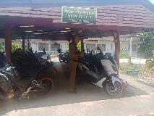
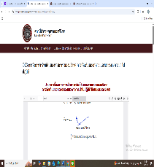

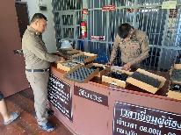



- แนวทางการบริหารจัดการของกลาง
ได้มีการเผยแพร่แนวทางการจัดเก็บของกลาง พร้อมหนังสือคำสั่ง ระเบียบ ตร ว่าด้วยการเก็บรักษาและการจำหน่ายของกลาง พ.ศ.2565 เพื่อเป็นแนวทางในการเก็บรักษาและการจำหน่ายของกลางให้เจ้าหน้าที่ถือปฏิบัติอย่างถูกต้อง

2.แนวทางการจัดการเก็บรักษาของกลาง
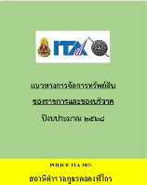
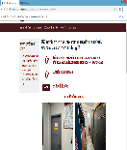

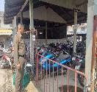
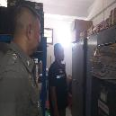

ได้มีคำสั่งให้เจ้าหน้าที่ผู้ดูแลของกลางตรวจสอบการจัดเก็บรักษาของกลางในสถานีตำรวจเป็นประจำ มีสภาพมั่นคงแข็งแรง จัดการเป็นสัดส่วน

- แนวทางการเผยแพร่ เสริมสร้างความรู้ ความเข้าใจ
ได้มีการเผยแพร่แนวทางการใช้ทรัพย์สินของทางราชการให้แก่ข้าราชการตำรวจในสถานีตำรวจได้รับทราบ เพื่อ เป็นการนำแนวทางไปปฏิบัติเกี่ยวกับการใช้ทรัพย์สินของราชการที่ถูกต้อง และกำชับการนำทรัพย์สินของทางราชการไปใช้ในราชการ มิให้นำไปใช้เพื่อประโยชน์ส่วนตัวหรือพวกพ้อง พร้อมมีการเผยแพร่ในรูปแบบ Infographic เพื่อให้เกิดความเข้าใจง่ายในกระบวนการของทั้งส่วนทรัพย์สินของทางราชการและของกลางบนหน้า Website หัวข้อ O23
3. แนวทางการเผยแพร่ เสริมสร้างความรู้ความเข้าใจ

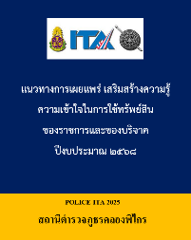

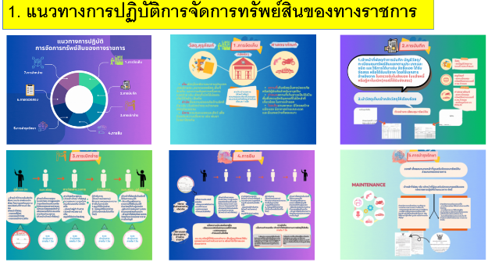
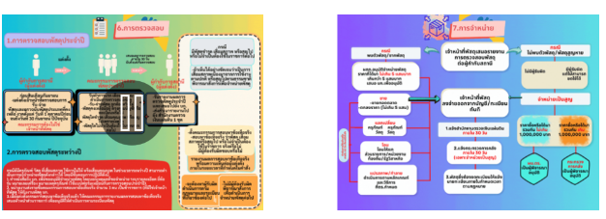

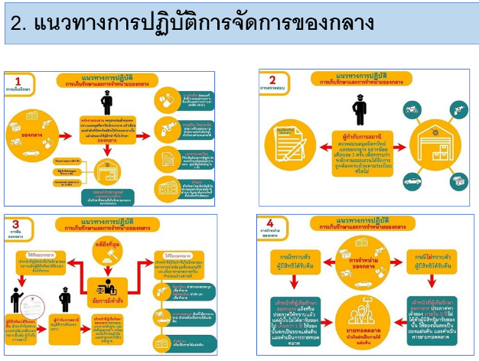

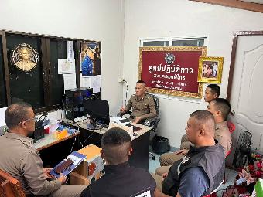

เมื่อวันที่ ๕ มีนาคม ๒๕๖๘ พ.ต.อ.นวพล ครามวิชิตกุล ผกก.สภ.คลองพิไกร ได้มอบหมายให้ พ.ต.ต.ฉัตรชัย จันทร์ชารี สว.อก.สภ.คลองพิไกร ได้มีการประชุมชี้แจงให้ข้าราขการตำรวจเพื่อทราบตามแนวทางการใช้ทรัพย์สินของทางราชการให้แก่ข้าราชการตำรวจในสถานีตำรวจได้รับทราบ เพื่อเป็นการนำแนวทางไปปฏิบัติเกี่ยวกับการใช้ทรัพย์สินของราชการที่ถูกต้อง และกำชับการนำทรัพย์สินของทางราชการไปใช้ในราชการ มิให้นำไปใช้เพื่อประโยชน์ส่วนตัวหรือพวกพ้อง พร้อมทั้งกำชับเก็บรักษาทรัพย์สินของทางราชการที่มีการเบิกจ่ายยืมไปใช้ในราชการของเจ้าหน้าที่ตำรวจ

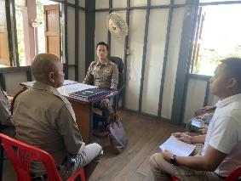

เมื่อวันที่ ๑๑ มีนาคม ๒๕๖๘ พ.ต.อ.นวพล ครามวิชิตกุล ผกกก.สภ.คลองพิไกร ได้มอบหมายให้ พ.ต.ท.สืบศักดิ์ แสนเตปิน รอง ผกก.(สอบสวน)สภ.คลองพิไกร ได้มีการประชุมชี้แจงให้ข้าราขการตำรวจเพื่อทราบตามแนวทางการเก็บรักษาของกลาง กำชับการเก็บรักษาของกลางและการจำหน่ายของกลางให้เป็นไปตามระเบียบที่ถูกต้อง

ปฏิทินกิจกรรม การแก้ไขปัญหาการทุจริต (ตัวชี้วัดที่ 5)

๑. วิธีการดำเนินการ
- ประกาศเจตนารมณ์ของหัวหน้าสถานี
- กิจกรรมรณรงค์ปลูกฝังค่านิยม สุจริต ต่อต้านการทุจริต
- เพิ่มช่องทางร้องเรียนร้องทุกข์ผ่านระบบออนไลน์
- การตรวจราชการ
๒. ระยะเวลาดำเนินการ
ปีงบประมาณ 2568
๓. ผู้รับผิดชอบ
1. หัวหน้าสถานีตำรวจ
2. คณะกรรมการดำเนินการในการขับเคลื่อน ITA ของสถานีตำรวจ
๔. การกำกับ/ติดตามผล
- ให้หัวหน้าฝ่ายอำนวยการ รวบรวมข้อมูลจากฝ่ายต่างๆ รายงานความคืบหน้าต่อหัวหน้าสถานีตำรวจ ทุกไตรมาส 3 เดือน
ตัวชี้วัดที่ 5 การแก้ปัญหาการทุจริต
การแก้ไขปัญหาการทุจริต เป็นตัวชี้วัดที่มีวัตถุประสงค์เพื่อประเมินการรับรู้ของเจ้าหน้าที่ตำรวจภายในสถานีตำรวจต่อการปฏิบัติหน้าที่ของตำรวจอื่นในสังกัดของตน ในประเด็นเกี่ยวข้องกับการให้ความสำคัญของผู้บังคับบัญชาในการป้องกันและแก้ไขปัญหาการทุจริต รวมไปถึงมีมาตรการป้องกันการทุจริตและแนวทางการปฏิบัติอย่างเป็นรูปธรรม ดังนี้
- การป้องกันการทุจริต
๑.๑ สถานีตำรวจมีประกาศนโยบายการต่อต้านการรับสินบน (Anti-Bribery Policy) พร้อมอินโฟกราฟฟิคนโยบายไม่รับของขวัญและของกำนัลจากการปฏิบัติหน้าที่ No Gift policy ประกาศเผยแพร่ทาง Website O20

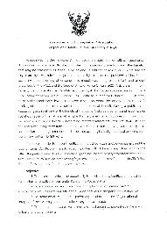
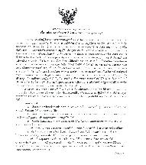

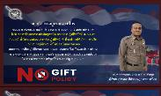

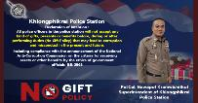

๑.๒ การกำหนดมาตรการการปฏิบัติในการป้องกันการทุจริต
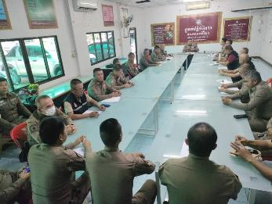

เมื่อวันที่ ๑๘ กุมภาพันธ์ ๒๕๖๘ สถานีตำรวจภูธรคลองพิไกร ได้ดำเนินการประชุมการขับเคลื่อนการประเมินคุณธรรมและความโปร่งใสในการดำเนินงานของหน่วยงานภาครัฐ (Integrity and Transparency Assessment: ITA) ของสถานีตำรวจ ประจำปีงบประมาณ พ.ศ.๒๕๖๘ โดยมี พ.ต.อ.นวพล ครามวิชิตกุล ผู้กำกับการสถานีตำรวจภูธรคลองพิไกร เป็นประธานการประชุม ซึ่งการประชุมดังกล่าวมีวัตถุประสงค์เพื่อ
- ทำความเข้าใจให้แก่ข้าราชการตำรวจในสถานีทุกนาย ได้รับทราบและถือปฏิบัติตามประกาศนโยบายการต่อต้านการรับสินบน (Anti-Bribery Policy) ของสถานีตำรวจ พร้อมทั้งปลูกฝังให้ข้าราชการตำรวจได้ปฏิบัติหน้าที่ด้วยความซื่อสัตย์ สุจริต ไม่รับสินบน อดทน อดกลั้น ให้บริการประชาชนอย่างเต็มกำลังความสามารถ พร้อมทั้งปลูกฝังให้ข้าราชการตำรวจปฏิบัติตามประมวลจริยธรรมและจรรยาบรรณตำรวจ
- ให้ความรู้แก่เจ้าหน้าที่ตำรวจในการรักษาจัดการทรัพย์สินของทางราชการ ของบริจาค และของกลางให้เป็นไปตามระเบียบฯ

การกำหนดมาตรการการปฏิบัติในการป้องกันการทุจริต
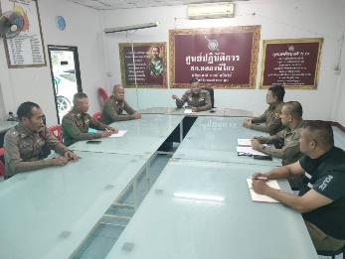

เมื่อวันที่ ๕ มีนาคม ๒๕๖๘ สถานีตำรวจภูธรคลองพิไกร ได้ดำเนินการประชุมการขับเคลื่อนการประเมินคุณธรรมและความโปร่งใสในการดำเนินงานของหน่วยงานภาครัฐ (Integrity and Transparency Assessment: ITA) ของสถานีตำรวจ ประจำปีงบประมาณ พ.ศ.๒๕๖๘ โดยมี พ.ต.อ.นวพล ครามวิชิตกุล ผู้กำกับการสถานีตำรวจภูธรคลองพิไกร เป็นประธานการประชุม ซึ่งการประชุมดังกล่าวมีวัตถุประสงค์เพื่อ
- ทำความเข้าใจให้แก่ข้าราชการตำรวจในสถานีทุกนาย ได้รับทราบและถือปฏิบัติตามประกาศนโยบายการต่อต้านการรับสินบน (Anti-Bribery Policy) ของสถานีตำรวจ พร้อมทั้งปลูกฝังให้ข้าราชการตำรวจได้ปฏิบัติหน้าที่ด้วยความซื่อสัตย์ สุจริต ไม่รับสินบน อดทน อดกลั้น ให้บริการประชาชนอย่างเต็มกำลังความสามารถ พร้อมทั้งปลูกฝังให้ข้าราชการตำรวจปฏิบัติตามประมวลจริยธรรมและจรรยาบรรณตำรวจ
- ให้ความรู้แก่เจ้าหน้าที่ตำรวจในการรักษาจัดการทรัพย์สินของทางราชการ ของบริจาค และของกลางให้เป็นไปตามระเบียบฯ

- การแก้ไขปัญหาการทุจริต

๒.๑ การวิเคราะห์และประเมินความเสี่ยงต่อการรับสินบน
การแก้ไขปัญหาการทุจริตของแต่ละสายงานจะต้องทำการวิเคราะห์สาเหตุและปัจจัยเสี่ยงที่ทำให้เกิดการรับสินบนจากการปฏิบัติหน้าที่ในแต่ละสายงาน เพื่อเป็นแนวทางในการป้องกันและแก้ไขการรับสินบน รวมถึงมาตรการควบคุมตรวจสอบการปฏิบัติงานของเจ้าหน้าที่ตำรวจแต่ละสายงาน สามารถผลิตแผนบริหารความเสี่ยงการรับสินบนของสถานีตำรวจ ปรากฏตาม O20 ดังนี้
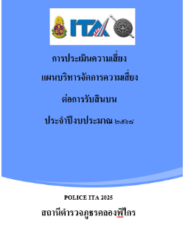
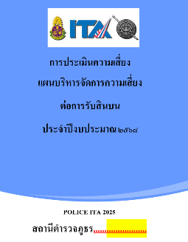
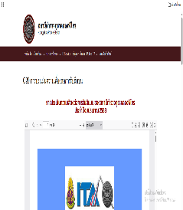

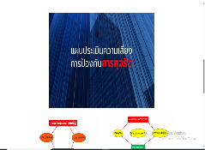

เมื่อวันที่ ๑๐ กุมภาพันธ์ ๒๕๖๘ สถานีตำรวจภูธรคลองพิไกร ได้ดำเนินการประชุมการขับเคลื่อนการประเมินคุณธรรมและความโปร่งใสในการดำเนินงานของหน่วยงานภาครัฐ (Integrity and Transparency Assessment: ITA) ของสถานีตำรวจ ประจำปีงบประมาณ พ.ศ.๒๕๖๘ โดยมี พันตำรวจเอก นวพล ครามวิชิตกุล ผู้กำกับการสถานีตำรวจภูธรคลองพิไกร เป็นประธานการประชุม ซึ่งการประชุมดังกล่าวมีวัตถุประสงค์เพื่อ
- ให้คณะทำงานขับเคลื่อนการประเมินคุณธรรมและความโปร่งใสฯ ทุกสายงานของสถานี ได้ทำการวิเคราะห์และประเมินความเสี่ยงต่อการรับสินบน โดยพิจารณาจาก 2 ปัจจัย คือ โอกาสที่จะเกิด (Likelihood) พิจารณาความเป็นไปได้ที่จะเกิดเหตุการณ์ความเสี่ยงและผลกระทบ (Impact)
- จัดทำแผนบริหารจัดการความเสี่ยงต่อการรับสินบนของสถานี
- กำชับให้คณะทำงานได้ดำเนินการให้ความรู้และแนวทางการปฏิบัติให้แก่ข้าราชการตำรวจทุกสายงานให้นำนโยบายการต่อต้านการรับสินบน (Anti-Bribery Policy) และแนวทางในการรักษาจัดการทรัพย์สินของทางราชการ ของบริจาค และของกลางให้เป็นไปตามระเบียบฯ
- พัฒนาขับเคลื่อนการประเมินคุณธรรมและความโปร่งใสในการดำเนินการของทุกสายงาน พร้อมทั้งพัฒนาแนวทางการอำนวยความสะดวกในการให้บริการแก่ประชาชนได้อย่างมีประสิทธิภาพ

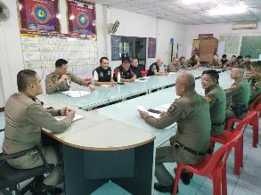

เมื่อวันที่ ๓ มีนาคม ๒๕๖๘ สถานีตำรวจภูธรคลองพิไกร ได้ดำเนินการประชุมการขับเคลื่อนการประเมินคุณธรรมและความโปร่งใสในการดำเนินงานของหน่วยงานภาครัฐ (Integrity and Transparency Assessment: ITA) ของสถานีตำรวจ ประจำปีงบประมาณ พ.ศ.๒๕๖๘ โดยพันตำรวจเอก นวพล ครามวิชิตกุล ผู้กำกับการสถานีตำรวจภูธรคลองพิไกร เป็นประธานการประชุม ซึ่งการประชุมดังกล่าวมีวัตถุประสงค์เพื่อ
- ให้คณะทำงานขับเคลื่อนการประเมินคุณธรรมและความโปร่งใสฯ ทุกสายงานของสถานี ได้ทำการวิเคราะห์และประเมินความเสี่ยงต่อการรับสินบน โดยพิจารณาจาก 2 ปัจจัย คือ โอกาสที่จะเกิด (Likelihood) พิจารณาความเป็นไปได้ที่จะเกิดเหตุการณ์ความเสี่ยงและผลกระทบ (Impact)
- จัดทำแผนบริหารจัดการความเสี่ยงต่อการรับสินบนของสถานี
- กำชับให้คณะทำงานได้ดำเนินการให้ความรู้และแนวทางการปฏิบัติให้แก่ข้าราชการตำรวจทุกสายงานให้นำนโยบายการต่อต้านการรับสินบน (Anti-Bribery Policy) และแนวทางในการรักษาจัดการทรัพย์สินของทางราชการ ของบริจาค และของกลางให้เป็นไปตามระเบียบฯ
- พัฒนาขับเคลื่อนการประเมินคุณธรรมและความโปร่งใสในการดำเนินการของทุกสายงาน พร้อมทั้งพัฒนาแนวทางการอำนวยความสะดวกในการให้บริการแก่ประชาชนได้อย่างมีประสิทธิภาพ
2.2 มาตรการการป้องกันการทุจริต และแนวทางการปฏิบัติอย่างเป็นรูปธรรม
สถานีตำรวจได้มีการนำแนวทางจากแผนบริหารความเสี่ยงการรับสินบนไปปฏิบัติในทุกสายงานเพื่อเป็นการป้องกัน ควบคุม และตรวจสอบการปฏิบัติ่ของเจ้าหน้าที่ตำรวจในแต่ละสายงานอย่างเป็นรูปธรรม

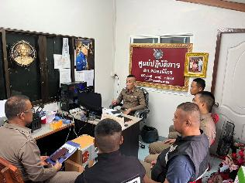

เมื่อวันที่ ๑๙ มีนาคม ๒๕๗๘ พ.ต.ต.ฉัตรชัย จันทร์ชารี สว.อก.สภ.คลองพิไกร ได้มีการนำข้อมูลการใช้จ่ายงบประมาณ ชี้แจงในที่ประชุมฝ่ายอำนวยการ เพื่อให้ข้าราชการตำรวจได้รับทราบการใช้จ่ายเงินงบประมาณเป็นไปอย่างถูกต้อง รวมทั้งชี้แจงแนวทางการเบิกจ่ายงบประมาณ การเบิกจ่าย ยืมใช้ เก็บรักษา รับและแจกจ่ายพัสดุ ครุภัณท์ของทางราชการและของบริจาคให้ถูกต้องตามระเบียบ รวมถึงแนวทางการตรวจสอบข้อเท็จจริงในเรื่องร้องเรียนต่างๆ ให้เป็นไปด้วยความโปร่งใส รวดเร็ว ยุติธรรม และอบรมเสริมสร้างคุณธรรมและความโปร่งใสในการปฏิบัติให้แก่ข้าราชการตำรวจ
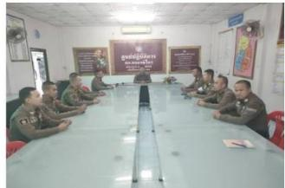

เมื่อวันที่ ๑๐ มีนาคม ๒๕๗๘ พ.ต.ท.ภารดร กลัดนุ่ม รอง ผกก.ป.สภ.คลองพิไกร อบรมข้าราชการตำรวจเข้าใจขั้นตอนการปฏิบัติในการตรวจค้น จับกุม การเขียนบันทึกจับกุม และการนำตัวผู้ต้องหาส่งพนักงานสอบสวน พร้อมทั้งอบีมชี้แจงเจ้าหน้าที่ในสายงาน มิให้มีการเรียกรับสินบนหรือผลประโยขน์อื่นใดเพื่อแลกกับการไม่ถูกจับกุม หรือได้รับโทษน้อยลงโดยเคร่งครัด มีมารตการตรวจสอบบุคคลต่างด้าวที่หลบหนีเข้าเมืองโดยผิดกฎหมาย ให้เกิดความโปรงในชัดเจน พร้อมทั้งมีมาตรการควบคุมกำกับดูแลผู้ใต้บังคับัญชา ตามคำสั่ง ตร. ที่ ๑๒๑๒/๒๕๓๗ อย่างใกล้ชิด และอบรมเสริมสร้างคุณธรรมและความโปร่งใสในการปฏิบัติให้แก่ข้าราชการตำรวจ

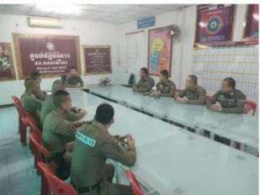

เมื่อวันที่ ๑๐ มีนาคม ๒๕๗๘ พ.ต.ท.ภารดร กลัดนุ่ม รอง ผกก.ป.สภ.คลองพิไกร ประชุมจี้แจงเจ้าหน้าที่ตำรวจจราจร เพื่อทราบข้อราชการในส่วนของงานจราจร การบริหารจัดการจราจรในพื้นที่ มาตรการป้องกันการ้เกิดอุบัติเหตุบนท้องถนน วิเคราะห์การเกิดอุบัติเหตุในพื้นที่ การฝึกยุทธวิธีการเผชิญกับเหตุการณ์เฉพาะหน้า มาตรการการตั้งจุดตรวจ กำชับการปฏิบัติงานอย่างสุจริต โปร่งใส มิให้มีการเรียกรับหรือยอมจะรับสินบน จากการปฏิบัติงานโดยเด็ดขาด และอบรมเสริมสร้างคุณธรรมและความโปร่งใสในการปฏิบัติให้แก่ข้าราชการตำรวจ

เมื่อวันที่ ๗ มีนาคม ๒๕๗๘ พ.ต.ท.สืบศักดิ์ แสนเตปิน รอง ผกก.(สอบสวน).สภ.คลองพิไกร ประชุมจี้แจงพนักงานสอบสวนและเจ้าหน้าที่งานสอบสวนเร่งรัดสำนวนการสอบสวนที่คงค้างของสถานีตำรวจ อละอบรมชี้แจงเจ้าหน้าที่ในสายงานมิให้มีการเรียบรับสินบน จากการปฏิบัติหน้าที่อย่างเคร่งครัด กำชับการปฏิบัติงานอย่างสุจริต โปร่งใส ด และอบรมเสริมสร้างคุณธรรมและความโปร่งใสในการปฏิบัติให้แก่ข้าราชการตำรวจ

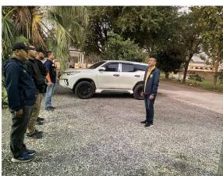

เมื่อวันที่ ๒ มีนาคม ๒๕๗๘ พ.ต.ท.สุเกษม เสี่ยงวงค์ รอง ผกก.สส.สภ.คลองพิไกร ประชุมจี้แจงเจ้าหน้าที่ตำรวจฝายสืบสวน กำชับการปฏิบัติงานอย่างสุจริต โปร่งใส มิให้มีการเรียกรับหรือยอมจะรับสินบน จากการปฏิบัติงานโดยเด็ดขาด และอบรมเสริมสร้างคุณธรรมและความโปร่งใสในการปฏิบัติให้แก่ข้าราชการตำรวจ

- แนวทางการปฏิบัติตามมาตรฐานทางจริยธรรม
สถานีตำรวจได้มีการเผยแพร่คู่มือหรือแนวทางการปฏิบัติตามมาตรฐานทางจริยธรรม ทั้งในรูปแบบของไฟล์ข้อมูล และอินโฟกราฟฟิค ใน Website O22 และมีการประชุมชี้แจงให้เจ้าหน้าที่ตำรวจได้รับทราบเพื่อเป็นแนวทางในการปฏิบัติตนได้อย่างถูกต้อง
๓.๑ ประมวลจริยธรรมข้าราชการตำรวจ พ.ศ.๒๕๖๔
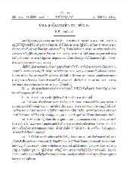

ประมวลจริยธรรมข้าราชการตำรวจ พ.ศ.๒๕๖๔

๓.๒ แนวทาง ๗ ข้อ ที่ข้าราชการตำรวจพึงปฏิบัติเพื่อรักษาจริยธรรม
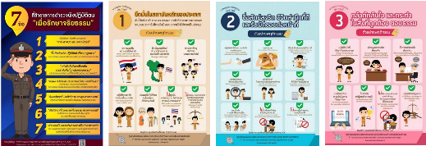
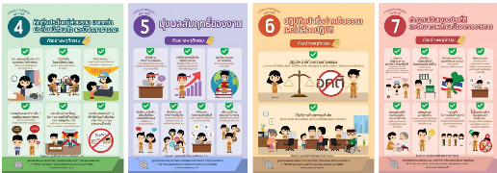

๓.๓ แนวทางการปฏิบัติตนของข้าราชการตำรวจตามประมวลจริยธรรมข้าราชการตำรวจ
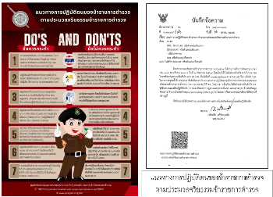

๓.๔ แนวทางการปฏิบัติตามกฎ ก.ตร. ว่าด้วยจรรยาบรรณของตำรวจ พ.ศ.2566
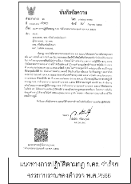

- ช่องทางการรับเรื่องร้องเรียนการทุจริต
สถานีตำรวจได้มีการเพิ่มช่องทางการร้องเรียนการทุจริตของเจ้าหน้าที่เป็นการเฉพาะ และมีการเผยแพร่บน Website O17 ดังนี้
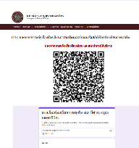

ปฏิทินกิจกรรม คุณภาพการดำเนินงาน(ตัวชี้วัดที่ 6)

๑. วิธีการดำเนินการ
1.จัดทำคู่มือการให้บริการ (พันธะสัญญา) ประกาศให้ประชาชนได้รับทราบ
2.อบรมปลูกฝังให้ข้าราชการตำรวจไม่เลือกปฏิบัติต่อผู้มาติดต่อราชการ
3.ประชาสัมพันธ์ข้อมูลผู้มาติดต่อหรือผู้มีส่วนได้ส่วนเสียให้สามารถเข้าถึงข้อมูลได้ง่ายและถูกต้อง
๒. ระยะเวลาดำเนินการ
ปีงบประมาณ 2568
๓. ผู้รับผิดชอบ
1. หัวหน้าสถานีตำรวจ
2. คณะกรรมการดำเนินการในการขับเคลื่อน ITA สถานีตำรวจ
๔. การกำกับ/ติดตามผล
- ให้หัวหน้างานอำนวยการ รวบรวมข้อมูลจากฝ่ายต่างๆ รายงานความคืบหน้าต่อหัวหน้าสถานีตำรวจ ทุกไตรมาส 3 เดือน
ตัวขี้วัดที่ ๖ คุณภาพการดำเนินงาน
คุณภาพการดำเนินงานเป็นตัวชี้วัดที่มีวัตถุประสงค์เพื่อประเมินการรับรู้ของผู้มีส่วนได้เสียภายนอกต่อการปฏิบัติงานและให้บริการของบุคลากรในสถานีตำรวจ ในประเด็นที่เกี่ยวข้องกับการให้บริการด้วยความเต็มใจ โปร่งใส ไม่เลือกปฏิบัติ การอำนวยความสะดวกในการให้บริการประชาชน รวมถึงพฤติกรรมการเรียกรับสินบนจากการปฏิบัติหน้าที่ในการให้บริการในด้านต่างๆ ดังนี้

๑. สถานีตำรวจมีการเผยแพร่คู่มือประชาชน
สถานีตำรวจภูธรคลองพิไกร ได้มีการเผยแพร่คู่มือฉบับประชาชนเพื่ออันเป็นการเพิ่มช่องทางการเรียนรู้แนวทางการเตรียมความพร้อมในการรับบริการจากสถานีตำรวจผ่านช่องทาง Website O9 ดังนี้

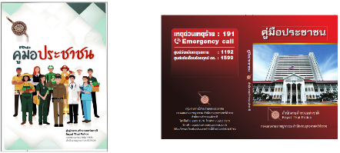
๒.มีการเผยแพร่พันธะสัญญาของแต่ละสายงานให้ประชาชน
สถานีตำรวจภูธรคลองพิไกร ได้มีการเผยแพร่คู่มือพันธะสัญญาของแต่ละสายงานให้ประชาชนได้รับทราบ เพื่ออันเป็นการเพิ่มช่องทางการเรียนรู้แนวทางการเตรียมความพร้อมในการรับบริการจากสถานีตำรวจ และคู่มือฉบับอินโฟกราฟฟิคผ่านช่องทาง Website O9 ดังนี้
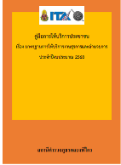
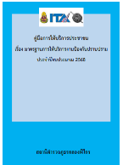

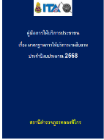
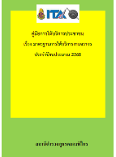
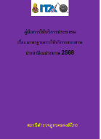








ภาพอินโฟกราฟฟิกพันธะสัญญาเพื่อให้บริการประชาชนทางออนไลน์

๓.การให้บริการ ณ จุดบริการ One stop service
สถานีตำรวจภูธรคลองพิไกร ได้มีการติดตั้งพันธะสัญญาการให้บริการให้ประชาชนได้รับทราบที่จุดบริการ One stop service เพื่อให้เกิดความชัดเจนในการให้บริการแก่ประชาชน ทั้งในรูปแบบของป้าย และสื่อสังคมออนไลน์ และสิ่งอำนวยความสะดวกด้านต่าง ๆ เพื่อให้บริการประชาชนได้อย่างมีประสิทธิภาพ พร้อมทั้งภาพอินโฟกราฟฟิกตามนโยบาย No gift Policy ของหัวหน้าสถานี
ด้าน | ประเด็นที่ต้องปรับปรุง/ยกระดับการพัฒนา | ผู้รับผิดชอบ | ผลการดำเนินงาน
จุดบริการประชาสัมพันธ์/  สอบถามความคืบหน้าของการ  ดําเนินคดี | - จุดบริการประชาสัมพันธ์ ได้มีการจัดให้เจ้าหน้าที่ประชาสัมพันธ์ เพื่อติดต่อประสานงานแต่ละสายงานในเบื้องต้นกับผู้มารับบริการ  - มีการแสดงตารางเวรการปฏิบัติงานของผู้ปฏิบัติงานประจำวัน พร้อมหมายเลขโทรศัพท์ที่สามารถติดต่อได้  - จัดให้มีช่องทางให้ผู้รับบริการสอบถามความคืบหน้าการดำเนินงานหรือดําเนินคดี และมีการประชาสัมพันธ์ภายในห้อง One Stop Service ของสถานีตำรวจ | พ.ต.ต.ฉัตรชัย จันทร์ชารี สว.อก.  ควบคุมการปฏิบัติ  ส.ต.ต.วรัญญู อินหาดกรวด เจ้าหน้าที่  พัสดุจัดทําป้าย | จัดให้มีเจ้าหน้าที่ประชาสัมพันธ์เพื่อติดต่อประสานงานในเบื้องต้น โดยกำหนดแผ่นป้ายแสดงตารางเวรผู้ปฏิบัติงานพร้อมหมายเลขโทรศัพท์ที่ติดต่อได้/ จัดช่องทางที่สามารถให้ประชาชนสอบถามความคืบหน้าการดำเนินคดีได้โดยติดป้ายประชาสัมพันธ์ไว้บริเวณ จุดบริการ One stop service
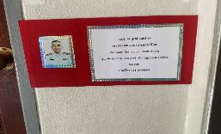
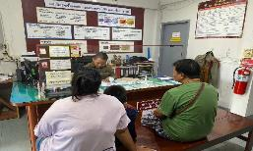
ภาพถ่ายป้ายแสดงตารางเวร พร้อมเบอร์โทร
ภาพถ่ายจุดประชาสัมพันธ์
มีเจ้าหน้าที่ให้บริการ

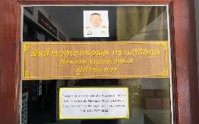
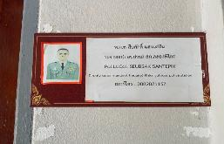

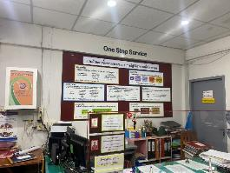

ด้าน | ประเด็นที่ต้องปรับปรุง/ยกระดับการพัฒนา | ผู้รับผิดชอบ | ผลการดำเนินงาน
ป้ายการประชาสัมพันธ์บริเวณจุดบริการ | ภาพป้ายการประชาสัมพันธ์บริเวณจุดบริการ มีการติดตั้งให้ผู้มารับบริการสังเกตเห็นได้อย่างชัดเจน เพื่อง่ายต่อการติดต่อราชการได้รวดเร็ว ที่จุดบริการ One Stop Service | พ.ต.ต.ฉัตรชัย จันทร์ชาริ สว.อก.ควบคุมการปฏิบัติ  ด.ตสุนทร ทองเหล็ก ผบ.หมู่(ป.) เจ้าหน้าที่พัสดุ  จัดทําป้าย | ติดตั้งป้ายประชาสัมพันธ์จุดบริการต่าง ๆ ภายใน จุดบริการ One stop service ในจุดที่มองเห็นชัดเจนเพื่อให้ประชาชนที่มาติดต่อราชการมองเห็นสะดวกในการรับบริการ
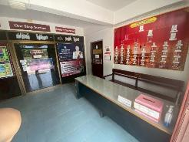
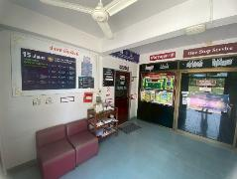

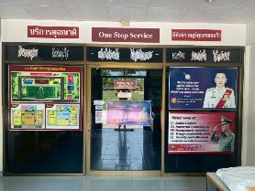

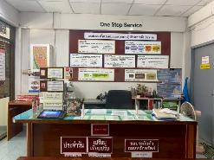
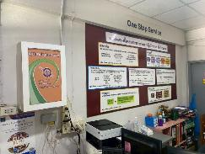

ด้าน | ประเด็นที่ต้องปรับปรุง/ยกระดับการพัฒนา | ผู้รับผิดชอบ | ผลการดำเนินงาน
ป้ายพันธะสัญญา | ต้องจัดให้มีป้ายพันธะสัญญาติดตั้งให้ผู้รับบริการได้เห็นชัดเจนที่จุดห้อง One Stop Service และมีประชาสัมพันธ์ในเว็บไซต์ด์ของสถานีตำรวจ | พ.ต.ต.ฉัตรชัย จันทร์ชารี สว.อก.  ควบคุมการปฏิบัติ  ด.ตสุนทร ทองเหล็ก ผบ.หมู่(ป.)เจ้าหน้าที่พัสดุ  จัดทําป้าย | ติดตั้งป้ายพันธะสัญญาบริเวณ จุดบริการ One stop service ในตำแหน่งที่ชัดเจนเพื่อให้ประชาชนที่มารับบริการทราบถึงขั้นตอนการปฏิบัติ ระยะเวลา เพื่ออำนวยความสะดวกในการรับบริการ
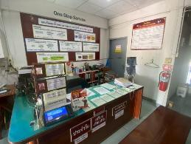
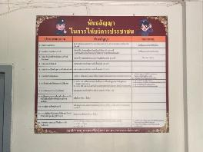

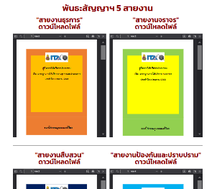

ด้าน | ประเด็นที่ต้องปรับปรุง/ยกระดับการพัฒนา | ผู้รับผิดชอบ | ผลการดำเนินงาน
ป้าย No Gift Policy | ต้องจัดให้มีป้าย No Gift Policy ติดไว้ที่จุดห้องOne Stop Service ให้ผู้รับบริการเห็นชัดเจน เพื่อแสดงเจตจํานงของหัวหน้าสถานีในการไม่รับของขวัญของกํานัล | พ.ต.ต.ฉัตรชัย จันทร์ชารี สว.อก.  ควบคุมการปฏิบัติ  ด.ต.สุนทร ทองเหล็ก ผบ.หมู่(ป.) เจ้าหน้าที่  พัสดุจัดทําป้าย | ติดตั้งป้ายประชาสัมพันธ์ประกาศนโยบาย No Gift Policy บริเวณ จุดบริการ One stop service และบนเว็ปไซด์ของสถานีตำรวจ เพื่อแสดงเจตจำนงของหัวหน้าสถานีในการไม่รับของขวัญของกำนัลในการปฏิบัติงาน
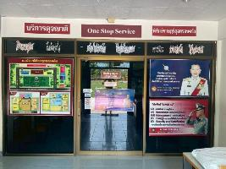
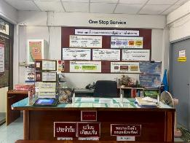

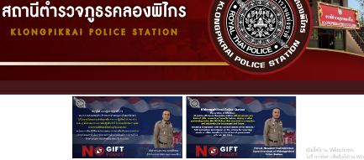

ด้าน | ประเด็นที่ต้องปรับปรุง/ยกระดับการพัฒนา | ผู้รับผิดชอบ | ผลการดำเนินงาน
ภาพป้ายประชาสัมพันธ์ให้บริการ Download คู่มือการ  ให้บริการ | - จัดให้มีป้ายประชาสัมพันธ์ให้ผู้มารับบริการ Download คู่มือการให้บริการ ติดที่จุดบริการ One Stop Service ให้ผู้รับบริการได้รับทราบ  - นำคู่มือประชาสัมพันธ์ในเว็บไซต์ด์ของสถานีตำรวจ | พ.ต.ต.ฉัตรชัย จันทร์ชารี สว.อก.  ควบคุมการปฏิบัติ  ด.ต.สุนทร ทองเหล็กผบ.หมู่(ป.)เจ้าหน้าที่  พัสดุจัดทําป้าย | ติดตั้งคู่มือการติดต่อราชการโดยให้บริการเป็น QR Code เพื่อสามารถ Download ได้อย่างสะดวก
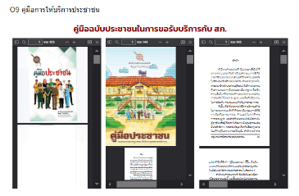

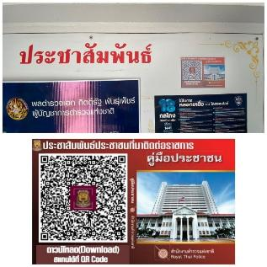

ด้าน | ประเด็นที่ต้องปรับปรุง/ยกระดับการพัฒนา | ผู้รับผิดชอบ | ผลการดำเนินงาน
ภาพการจัดสิ่งอํานวย  ความสะดวกการให้บริการแก่ผู้รับบริการ | - บริเวณจุดบริการ ได้จัดให้มีจุดบริการน้ำดื่มสําหรับ  ผู้รับบริการ / มีที่นั่งพักรอติดต่อราชการ/ มี  บริการอินเตอร์เนต WIFI ฟรีสําหรับผู้รับบริการ  /จัดห้องน้ำชาย หญิงและผู้พิการที่สะอาด/ มีที่จอดรถ  สําหรับผู้รับบริการ ผู้มาติดต่อราชการที่เพียงพอ เป็นต้น | พ.ต.ท.สืบศักดิ์ แสนเตปิน  รอง ผกก.สอบสวน ควบคุมการปฏิบัติ  ด.ต.สุนทร ทองเหล็กเจ้าหน้าที่  พัสดุจัดทําป้าย  สิบเวรดูแลความสะอาด จุดบริการ | มีจุดบริการสิ่งอำนวยความสะดวกด้านต่าง ๆ ให้แก่ประชาชนที่มารับบริการ ห้องน้ำ ลานจอดรถ
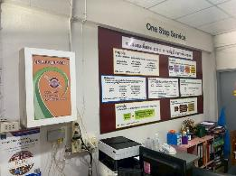
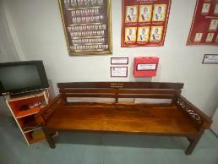

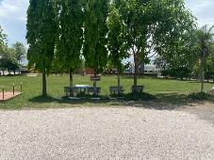

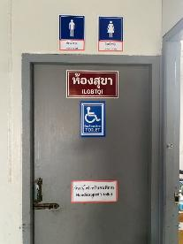
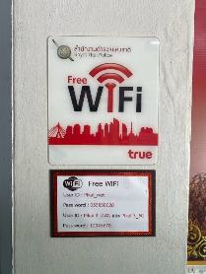

ปฏิทินกิจกรรม ประสิทธิภาพการสื่อสาร (ตัวชี้วัดที่ 7)

๑.วิธีการดำเนินการ
1.จัดทำสื่อประชาสัมพันธ์ติดตั้งไว้ ณ ที่ทำการและระบบออนไลน์
2.จัดช่องทางที่ประชาชนสามารถแสดงความเห็นได้รูปแบบออนไลน์
3.จัดให้มีช่องทางให้ผู้มาติดต่อสามารถร้องเรียน การกำกับ/ติดตามผล
๒.ระยะเวลาดำเนินการ
ปีงบประมาณ 2568

๓. ผู้รับผิดชอบ
1. หัวหน้าสถานีตำรวจ
2. คณะกรรมการดำเนินการในการขับเคลื่อน ITA ของสถานีตำรวจ
๔.การกำกับ/ติดตามผล
- ให้หัวหน้างานอำนวยการรวบรวมข้อมูลจากฝ่ายต่างๆ รายงานความคืบหน้าให้หัวหน้าสถานีตำรวจ ทุกไตรมาส ( 3 เดือน)
ตัวชี้วัดที่ 7 ประสิทธิภาพการสื่อสาร
ประสิทธิภาพการสื่อสาร เป็นตัวชี้วัดที่มีวัตถุประสงค์เพื่อประเมินการรับรู้ของผู้มีส่วนได้เสียภายนอกต่อการปฏิบัติงาน และการให้บริการของเจ้าหน้าที่ตำรวจในสถานีตำรวจ ในประเด็นที่เกี่ยวข้องกับการสื่อสารของเจ้าหน้าที่ในการให้บริการจำแนกตามสายงาน ดังนี้

1.จัดทำสื่อประชาสัมพันธ์ติดตั้งไว้ ณ ที่ทำการและระบบออนไลน์
มีการเผยแพร่การปฏิบัติหน้าที่ของเจ้าหน้าที่ตำรวจทั้ง 5 สายงาน ผ่าน Website O6 เป็นประจำทุกเดือนอย่างต่อเนื่อง และมีการเผยแพร่ไปยังสื่อสังคมออนไลน์ของสถานีตำรวจ
ด้าน | ประเด็นที่ต้องปรับปรุง/ยกระดับการพัฒนา | ผู้รับผิดชอบ | ผลการดำเนินการ
๑) เพิ่มช่องทางการประชาสัมพันธ์ให้แก่ประชาชนได้รับทราบ บทบาท ภารกิจ และผลการปฏิบัติงานของสถานีตำรวจ ทางพื้นที่ประชาสัมพันธ์ของสถานี
เพิ่มช่องทางการประชาสัมพันธ์ให้แก่ประชาชนได้รับทราบ บทบาท ภารกิจ และผลการปฏิบัติงานของสถานีตำรวจ ทางพื้นที่ประชาสัมพันธ์ของสถานี | - จัดทำบอร์ดประชาสัมพันธ์ บทบาท ภารกิจ และผลการปฏิบัติงานของสถานีตำรวจ แต่ละสายงาน เป็นประจำทุกเดือน ให้ประชาชนทราบ | พ.ต.ท.ฉัตรชัย จันทร์ชารี สว.อก. ผู้ควบคุม  ๑.จนท.จัดทําข้อมูล  -ด.ต.สุนทร ทองเหล็ก ผบ.หมู่(ป.)  ๒.จนท.จัดทำบอร์ด  -ส.ต.ท.ณัฐพล รอบุญ ผบ.หมู่(ป.)  ๓.จนท.เผยแพร่ลงเว็บไซต์  -ส.ต.ต.วรัญญู อินหาดกรวด ผบ.หมู่(ป.) | นำภาพผลการปฏิบัติงานของทุกสายงานแสดงประชาสัมพันธ์ให้ประชาชนได้รับทราบผ่าน “บอร์ดประชาสัมพันธ์” ของสถานีตำรวจเป็นประจำทุกเดือน
๒) เพิ่มช่องทางการประชาสัมพันธ์ให้แก่ประชาชนได้รับทราบ บทบาท ภารกิจ และผลการปฏิบัติงานของสถานีตำรวจ ทางพื้นที่สื่อสังคมออนไลน์ เวปไซด์ กลุ่ม line เป็นต้น | - นำข้อมูล บทบาท ภารกิจ และผลการปฏิบัติงานของสถานีตำรวจ ประชาสัมพันธ์ผ่านช่องทางสื่อสังคมออนไลน์ที่สถานีใช้อยู่ ลงข้อมูลในเวปไซด์ของสถานีในช่องทางการประชาสัมพันธ์ผลการปฏิบัติงานของแต่ละสายงาน เป็นประจำทุกเดือน ให้ประชาชนทราบ | พ.ต.ท.ฉัตรชัย จันทร์ชารี สว.อก.ผู้  ควบคุม  ๑.จนท.จัดทําข้อมูล  -ด.ต.สุนทร ทองเหล็ก ผบ.หมู่(ป.)  (อํานาจหน้าที่)  ๒.จนท.เผยแพร่ลงเว็บไซต์  -ส.ต.ต.วรัญญู อินหาดกรวด ผบ.หมู่(ป.) | นำภาพผลการปฏิบัติงานของทุกสายงานแสดงประชาสัมพันธ์ให้ประชาชนได้รับทราบผ่าน “Website และหรือสื่อสังคมออนไลน์ ” ของสถานีตำรวจเป็นประจำทุกเดือน

ภาพการประชาสัมพันธ์ผ่าน “บอร์ดประชาสัมพันธ์” สถานีตำรวจ 5 สายงาน
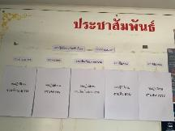
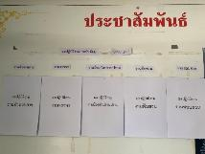

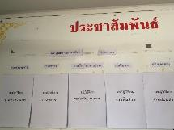
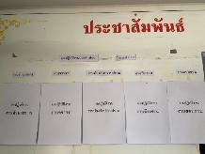

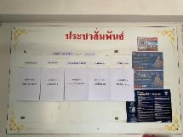
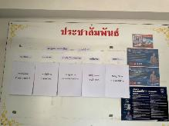

ภาพการประชาสัมพันธ์ผ่าน “website และหรือ สื่อสังคมออนไลน์” สถานีตำรวจ 5 สายงาน
- งานอำนวยการ ๒) งานป้องกันปราบปราม
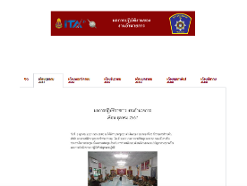
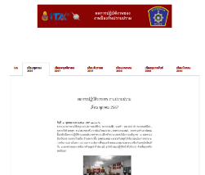

๓)งานจราจร ๔)งานสอบสวน
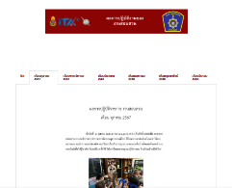
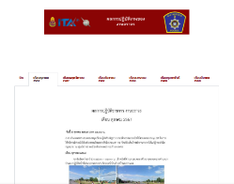

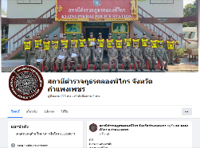
๕)งานสืบสวน ๖)Facebook ของสถานีตำรวจ
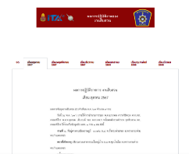

2.จัดช่องทางที่ประชาชนสามารถแสดงความเห็น ร้องเรียน การกำกับ/ติดตามผลได้รูปแบบออนไลน์
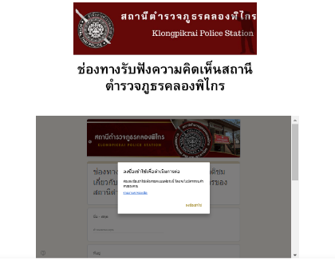

ปฏิทินกิจกรรม การปรับปรุงระบบการทำงาน(ตัวชี้วัดที่ 8)

๑. วิธีการดำเนินการ
1.นำเทคโนโลยีสมัยใหม่มาใช้ให้บริการแก่ประชาชนอันเป็นการพัฒนาการปฏิบัติงาน
2.เปิดโอกาสให้ผู้รับบริการหรือผู้มาติดต่อ เข้ามามีส่วนร่วมในการปรับปรุงพัฒนาการดำเนินงาน เพื่อให้สอดคล้องกับความต้องการด้วย
๒.ระยะเวลาดำเนินการ
ปีงบประมาณ 2568
๓.ผู้รับผิดชอบ
1. หัวหน้าสถานีตำรวจ
2. คณะกรรมการดำเนินการในการขับเคลื่อน ITA สถานีตำรวจ
๔.การกำากับ/ติดตามผล
- ให้หัวหน้างานอำนวยการ รวบรวมข้อมูลจากฝ่ายต่างๆ รายงานความคืบหน้าต่อหัวหน้าสถานีตำรวจ ทุกไตรมาส (3 เดือน)
ตัวชี้วัดที่ 8 การปรับปรุงระบบการทำงาน
การปรับปรุงระบบการทำงาน เป็นตัวชี้วัดที่มีวัตถุประสงค์เพื่อประเมินการรับรู้ของผู้มีส่วนได้เสียภายนอกต่อการปฏิบัติงาน และการให้บริการของบุคลากรของสถานีตำรวจ ในประเด็นที่เกี่ยวข้องกับการปรับปรุงการให้บริการประชาชนมากขึ้น และการนำเทคโนโลยีต่างๆมาใช้เพื่ออำนวยความสะดวกให้บริการประชาชน ดังนี้
๑.เพิ่มช่องทางการให้บริการประชาชนด้วยระบบอิเล็กทรอนิกส์ออนไลน์ (E-service)
มีระบบบริการประชาชนผ่านอิเล็กทรอนิกส์ออนไลน์ อย่างน้อย 3 ด้าน ได้แก่ ระบบแจ้งความออนไลน์ ระบบเสียค่าปรับออนไลน์ และระบบการติดตามความคืบหน้าของคดีสำหรับประชาชน (Case Tracking) ของสถานีตำรวจ เพื่อเป็นช่องทางให้บริการแก่ประชาชนสามารถเข้าถึงบริการได้อย่างรวดเร็ว มีการเผยแพร่บน Website O10 ดังนี้

- แจ้งความออนไลน์
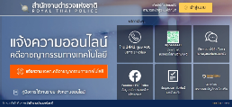
- เสียค่าปรับออนไลน์
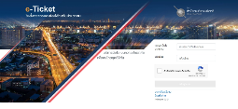
๓. การติดตามความคืบหน้าของคดีสำหรับประชาชน (Case Tracking) ของสถานีตำรวจ

๔. ระบบการให้บริการอื่น
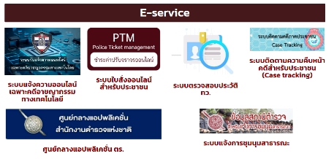

๒.การให้ประชาชนมีส่วนร่วมในการปรับปรุงการให้บริการ
สถานีตำรวจได้มีช่องทางการรับเรื่องร้องเรียน เพื่อนำข้อมูลดังกล่าวมาใช้ในการปรับปรุงพัฒนาการให้บริการของเจ้าหน้าที่ตำรวจในแต่ละสายงานให้ถูกต้องและเพิ่มประสิทธิภาพการให้บริการแก่ประชาชน ปรากฏตามช่องทางการร้องเรียน บน Website O5 ดังนี้
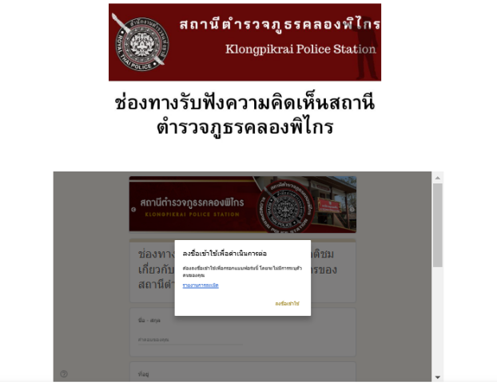

ตัวชี้วัดที่ 9 การเปิดเผยข้อมูล
การเปิดเผยข้อมูล เป็นตัวชี้วัดที่มีวัตถุประสงค์เพื่อประเมินการเปิดเผยข้อมูลบนเว็บไซต์ของสถานีตำรวจให้สาธารณชนได้รับทราบใน 5 ประเด็น ประกอบด้วย 1) ข้อมูลพื้นฐาน 2) การบริหาร 3) การบริหารเงินงบประมาณ 4) การบริหารและพัฒนาทรัพยากรบุคคล 5) การจัดการเรื่องร้องเรียนการทุจริต ดังนี้
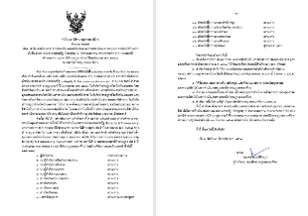
- มีการแต่งตั้งคณะทำงานเพื่อแบ่งมอบการเปิดเผยข้อมูลของสถานีตำรวจ

- มีการประชุมคณะทำงาน
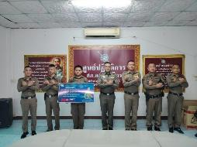

- การเปิดเผยข้อมูลบน Website

1) ข้อมูลพื้นฐาน

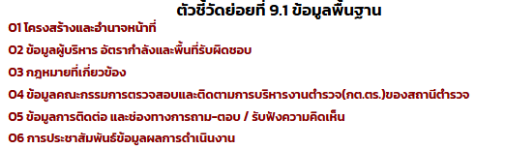

2) การบริหาร
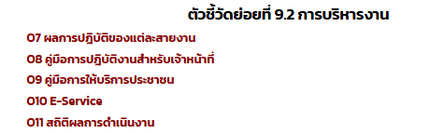

3) การบริหารเงินงบประมาณ
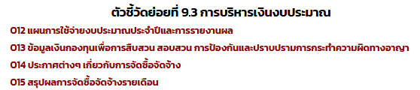

4) การบริหารและพัฒนาทรัพยากรบุคคล
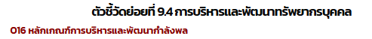

5) การจัดการเรื่องร้องเรียนการทุจริต
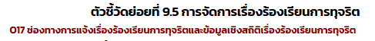

ตัวชี้วัดที่ 10 การป้องกันการทุจริต
การป้องกันการทุจริต เป็นตัวชี้วัดที่มีวัตถุประสงค์เพื่อประเมินผลการเผยแพร่ข้อมูลบนเว็บไซต์ของสถานีตำรวจให้สาธารณชนได้รับทราบ 2 ประเด็น ประกอบด้วย 1 การดำเนินการเพื่อป้องกันการทุจริต ได้แก่ ประกาศนโยบาย การป้องกันและลดโอกาสการทุจริต ระบบการรักษาทรัพย์สินของทางราชการ 2 มาตรการภายในเพื่อส่งเสริมคุณธรรมและความโปร่งใส ซึ่งการเผยแพร่ข้อมูลในประเด็นข้างต้นแสดงถึงความพยายามที่ทางสถานีตำรวจจะป้องกันการทุจริตในหน่วยงานให้ลดน้อยลงหรือไม่เกิดขึ้นเลย ดังนี้
1 การดำเนินการเพื่อป้องกันการทุจริต
- ประกาศนโยบาย สถานีตำรวจภูธรคลองพิไกร ได้มีการประกาศนโยบายต่อต้านการรับสินบน Anti-Bribery Policy ตาม O18 และหัวหน้าสถานีได้มีส่วนร่วมแสดงกิจกรรมการมีส่วนร่วมในการเสริมสร้างคุณธรรมและความโปร่งใสและต่อต้านการรับสินบน O19
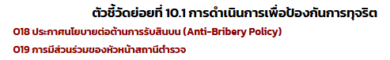

- การป้องกันและลดโอกาสการทุจริต ปรากฏตาม Website O20 O21 O22
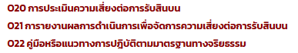

- ระบบการรักษาทรัพย์สินของทางราชการ ตาม O23

2 มาตรการภายในเพื่อส่งเสริมคุณธรรมและความโปร่งใส
- มาตรการยกระดับคุณธรรมและความโปร่งใสภายในหน่วยงาน ตาม O24 และการรายงานผลการดำเนินการตามมาตรการยกระดับคุณธรรมและความโปร่งใสภายในหน่วยงาน ตาม O25
